**FORMATO PARA EL DESARROLLO DE COMPONENTE FORMATIVO**

|  |  |
| --- | --- |
| PROGRAMA DE FORMACIÓN | Técnico en patronaje industrial de prendas de vestir |

|  |  |
| --- | --- |
| NÚMERO DEL COMPONENTE FORMATIVO | 2 |
| NOMBRE DEL COMPONENTE FORMATIVO | Reconocimiento de la estructura corporal |
| BREVE DESCRIPCIÓN | En este componente se abordan conocimientos técnicos de la competencia a desarrollar sobre patrones de prendas de vestir, reconociendo diferentes tipos de formas corpóreas, conceptos básicos de anatomía, el molde básico para la interpretación de la estructura corporal en el desarrollo integral de prendas de vestir. |
| PALABRAS CLAVE | Corporal – Estructura - Patronaje – Confección – Alistamiento – Operación – Maquinaría |

|  |  |  |  |
| --- | --- | --- | --- |
| COMPETENCIA | Desarrollo de patrones de prendas de vestir | RESULTADOS DE APRENDIZAJE | Reconocer estructura corporal acorde a criterios de patronaje industrial de prendas de vestir.  Escalar patrones de forma manual y sistematizada según procedimiento técnico y cuadro de tallas.  Validar prototipos o muestras físicas de acuerdo con los requerimientos técnicos del patronaje industrial. |

|  |  |
| --- | --- |
| AREA OCUPACIONAL | PROCESAMIENTO, FABRICACIÓN Y ENSAMBLE |
| IDIOMA | Español |

1. **TABLA DE CONTENIDOS:**

Introducción

1. Conceptos de Pre-patronaje

1.1. Estructura corporal humana

1.2. Clasificación de medidas

1.3. Concepto de Patronaje

1.4. pasos del patronaje

1.5. Elaboración de básicos infantil

1.6. Elaboración de básicos masculinos

1.7. Elaboración de básicos femeninos

2. Alistamiento para elaboración de muestra física 1

2.1. Tipos de máquinas.

2.2. Partes de la máquina

2.3. Alimentación o transporte

2.4. Generaciones de máquinas

2.5. Clasificación, nomenclatura, puntas, Calibres y usos

2.6. Relación de elementos de costura: Tela, Aguja, puntada, hilo, ajuste

2.7. Calibrar

2.8. Desarrollo de operaciones básico para ensamble de piezas

**DESARROLLO DE CONTENIDOS:**

**Introducción**

En la interpretación y análisis de la estructura corporal se manejan términos de reconocimiento anatómico los cuales hacen parte de la base fundamental para la comprensión y desarrollo de moldes, la contextualización en terminología técnica y las diferentes formas corpóreas, son la base para la proyección en el análisis, trazo y desarrollo de prendas. A su vez el patronista debe conocer e identificar los procesos operativos para el ensamble y producción, fusionando o articulando las operaciones con el desarrollo del producto, esta articulación se da de la base fundamental del qué y cómo funciona.

* + - 1. **Conceptos de Pre-Patronaje.**

El cuerpo humano es una estructura base que se debe entender para poder interpretar su comportamiento y sus necesidades de vestuario. Para lo cual es fundamental tener en cuenta los siguientes conceptos:

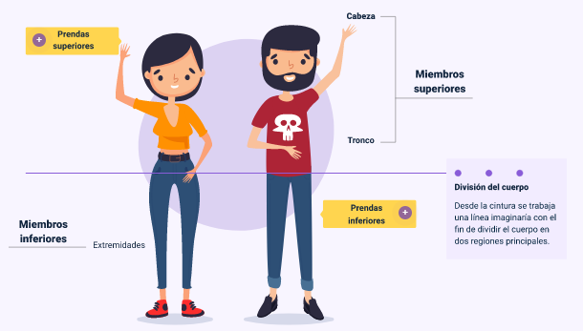

**Arquitectura del cuerpo:** conocimiento e Interpretación corporal.

Anatomía = Estructura

Biomecánica = Movimiento

Morfología = Geometría

Ergonomía = Postura

Antropometría = Medidas

**División del cuerpo:** desde la cintura se trabaja una línea imaginaría con el fin de dividir el cuerpo en dos regiones principales:

Prendas Superiores – Top

Cabeza – Tronco - Miembros superiores

Prendas Inferiores – Bottom

Extremidades - Miembros inferiores

**Anatomía:** es la estructura o disposición de los órganos y las partes del cuerpo. Es entonces que la anatomía descriptiva considera el cuerpo humano dividido en:

**Cabeza**: Cara – Cráneo

**Cuello**: Esternocleidomastoideo – Anterior - Lateral – Posterior

**Tronco**: Dorsal – Pectoral – Abdominal – Perineal.

**Extremidades superiores**: Hombro – Brazo – Codo – Antebrazo y mano.

**Mano**: Dorso y la Palma.  Carpo, Metacarpo y Dedos.

**Extremidades inferiores**: Cadera – Muslo – Rodilla – pierna y pie.

**Pie:** Dorso y Palma. Tarso, Metatarso y Dedos.

**Sistema óseo:** es la estructura viva de huesos duros cuya función principal es la protección y apoyo a los órganos vitales y la generación de movimiento.

**Articulaciones:** son puntos de unión entre los componentes del sistema óseo (hueso, cartílagos), y facilitar movimientos mecánicos, proporcionándole elasticidad y plasticidad al cuerpo.

**Sistema muscular:** es el conjunto de los más de 650 músculos del cuerpo, cuya función principal es generar movimiento, ya sea voluntario o involuntario. Los 3 tipos de tejido muscular son: Cardíaco - Liso - Esquelético o estriado.

**Tejido conectivo**: es el conjuntivo, adiposo, cartilaginoso, óseo, linfoide, la sangre.

1.1 Estructura corporal humana

Es importante precisar las características de la estructura humana a través de los siguientes aspectos:

**Posición anatómica:** es aquella que se considera adecuada para el estudio anatómico del cuerpo humano. Consiste en:

* Cuerpo de pie.
* Cabeza y cuello rectos.
* Brazos extendidos hacia abajo.
* Palma de las manos vueltas hacia adelante.
* Punta de los Dedos mirando la frente.
* Piernas extendidas y levemente separadas.
* Tobillos y pies extendidos señalando hacia el frente con la punta de los dedos.

**Posición neutra:** es la posición natural de la columna cuando se mantienen sus 3 curvas fisiológicas. A diferencia de la anatómica las palmas de las manos descansan sobre el cuerpo en los laterales del muslo.

**Planos y ejes anatómicos:** son las referencias espaciales que sirven para describir la disposición de los diferentes tejidos, órganos y sistemas, así como las relaciones que existen entre ellos.

**Planos del cuerpo humano:** son las formas de división del cuerpo humano, los cuales se describen a continuación:

* **Plano sagital:** divide a nuestro cuerpo en la parte de mitad derecha e izquierda
* **Plano frontal:** divide a nuestro cuerpo en la parte de mitad delantero posterior
* **Plano transversal:** divide a nuestro cuerpo en la parte de mitad superior e inferior.

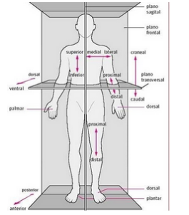

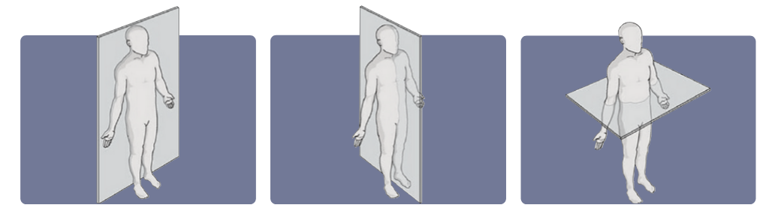

**Antropometría**: es el estudio de las proporciones y las medidas del cuerpo humano.

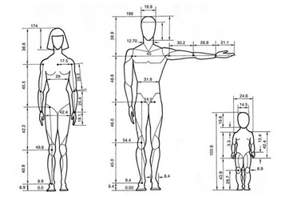

**Ergonomía**: es el estudio de las condiciones de adaptación de un lugar de trabajo, una máquina, un vehículo, una prenda y cualquier otro producto de uso humano, a las características físicas del trabajador o el usuario.

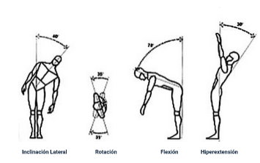

**Biomecánica**: es un área de conocimiento que estudia la actividad física del cuerpo en circunstancias y condiciones diferentes; analiza las consecuencias mecánicas que se derivan de esas actividades en la vida cotidiana, en el trabajo, haciendo deporte, etc.

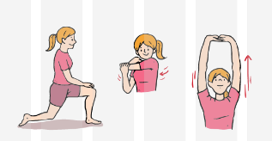

**Somatotipos**

Es un sistema diseñado para clasificar el tipo corporal o físico; es utilizado para estimar la forma corporal y su composición. Se clasifican en:

* **Ectomorfo – Estructura Ligera:** se caracteriza por tener estructura delgada y huesos largos, poca grasa y poco músculo. Complexión delgada, estructura fina, fibroso, no gana peso con facilidad, metabolismo rápido, pecho plano y hombros pequeños.
* **Mesomorfo – Estructura Mediana:** se distingue por tener una musculatura natural y poca grasa. Los huesos son largos y semi gruesos. *Se dice que es el ideal para el físico constructivo.* Complexión atlética, cuerpo duro con músculos definidos, es fuerte de forma natural, gana músculo fácilmente, engorda con más facilidad que los ectomorfos y hombros anchos.
* **Endomorfo - Estructura Pesada:** se distingue por tener un cuerpo grande de huesos gruesos, con mucha grasa y con gran facilidad para obtener más de ésta. Complexión blanda y redonda, suele ser bajo y fornido, gana músculo fácilmente, engorda fácilmente, le cuesta perder grasa, metabolismo lento y hombros anchos.

La gran mayoría de nosotros somos una combinación de dos somatotipos, las más comunes son: meso-ectomorfo y meso-endomorfo.

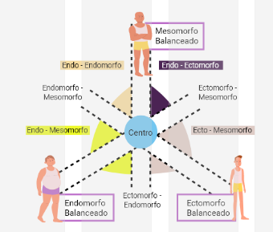

**Tipologías corporales - siluetas.**

Son las características físicas generales de contorno y forma corporal – morfología de superficie.

**Tipos de siluetas**

Femeninas Masculinas

Reloj de arena (en "x”) Trapecio

Triangulo (Pera) Triangulo

Triangulo invertido (Manzana) Triangulo invertido

Rectangular Rectángulo

Ovalo (circular o redonda) Ovalo

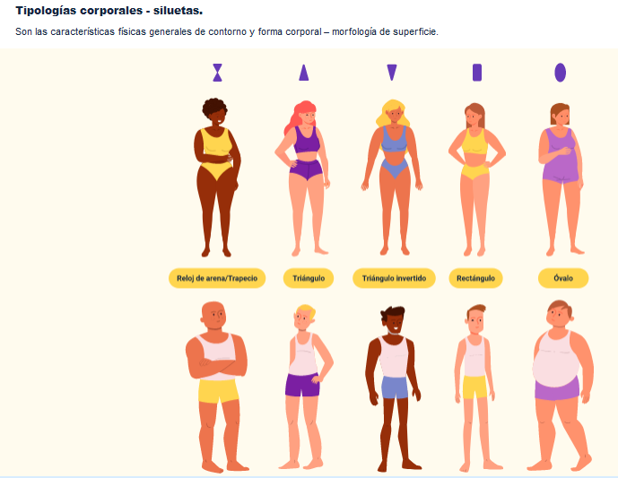

*“Las formas del cuerpo no se pueden clasificar en buena o mala, ni bella, ni fea, simplemente presenta diferentes características y particularidades.”*

*El siguiente diagrama, permite identificar la tipología corporal de acuerdo con algunas características físicas generales:*

**Evaluación de aplomos – postura**: asociado a la correlación entre las extremidades y el tronco, con las posiciones de las articulaciones.

* Equilibrio postural: muscular esquelético
* Apoyo bipedestal
* Distribución de pesos
* Centros de gravedad

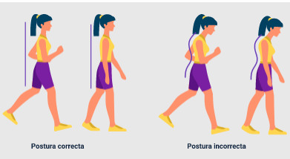

El análisis de las extremidades anteriores y frontales es lo que permite determinar si el caballo tiene buena postura o si por el contrario es defectuosa, este análisis se hace bajo especificaciones ya estipuladas las cuales permite revisar la composición de todos los términos anteriormente mencionados, con el fin de identificar la postura.

La postura es un punto clave en el análisis de la estructura corporal, es lo que corresponde a la distribución de pesos frente a la gravedad, en la imagen se identifica lo que esta categorizado como postura correcta o incorrecta.

**Postura correcta – Postura Incorrecta**

***Análisis de diferentes posturas, sobre un mismo cuerpo***: cada postura da una medida diferente, siendo el mismo cuerpo o la misma persona, eso depende de las hiperextensiones o flexiones que toma el cuerpo en cada una de sus divisiones.

***Análisis de punto de equilibrio***: cada cuerpo tiene un tipo de equilibrio. Dependiendo del género se identifican pequeñas variaciones tanto en el sistema óseo, como muscular, los cuales varían o afectan el punto de equilibrio.

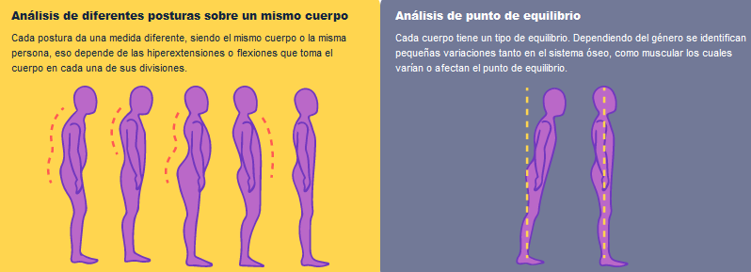

***Diferentes tipos de posturas.***

Buena postura, postura defectuosa relajada, alineamiento de cifosis y lordosis, espalda inclinada, espalda plana y espalda redonda.

Tipos de estructura corporal

Proporciones de longitud de piernas en relación con el torso

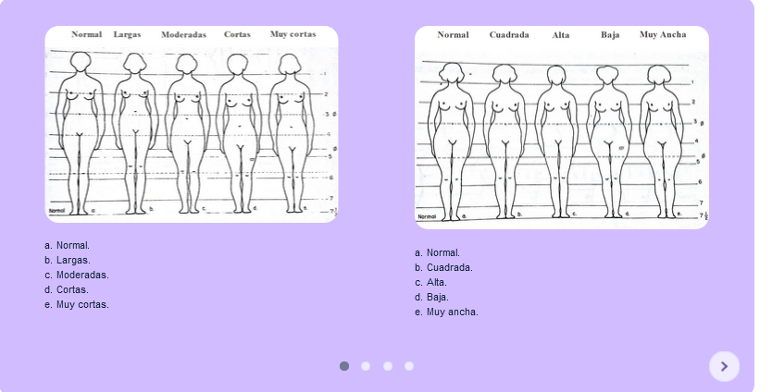

Alineación de piernas

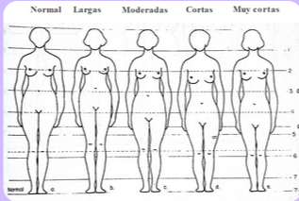

* 1. Normal.
  2. Quebrado con rodillas separadas.
  3. Quebrado con rodillas y tobillos separados.
  4. Quebrado con tobillos separados.
  5. Muy quebrado con cadera, rodillas y tobillos separados.

Diferentes posturas y alineaciones de la columna y las caderas

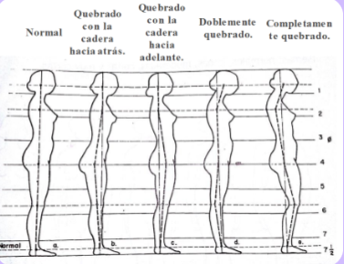

* 1. Normal.
  2. Quebrado con la cadera hacia atrás.
  3. Quebrado con la cadera hacia adelante.
  4. Doblemente quebrado.
  5. Completamente quebrado.

Diferentes formas de caderas y glúteos

* 1. Normal.
  2. Un poco grandes.
  3. Cadera baja amplia y glúteos puntiagudos.
  4. Cadera muy amplia y glúteos redondos.
  5. Cadera alta amplia y glúteos chatos.

Diferentes formas del vientre y los glúteos.

* 1. Normal.
  2. Vientre alto abultado, glúteos redondos y grandes.
  3. Vientre y glúteos planos y puntiagudos.
  4. Vientre plano con pubis saliente y glúteo chato.
  5. Vientre chato con pubis muy saliente con glúteos planos y entrantes.

Diferentes formas del torso y la cadera

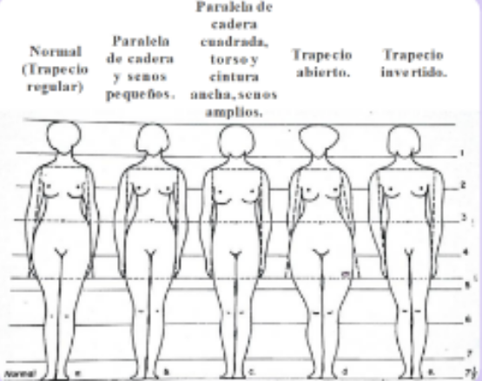

a. Normal (trapecio regular).

b. Paralela de cadera y senos pequeños.

c. Paralela de cadera cuadrada, torso y cintura ancha, senos amplios.

d. Trapecio abierto.

e. Trapecio invertido.

Otras características y particularidades que generan diferencias corporales son: género, edad, masa corporal, tejido adiposo, lenguaje propioceptivo y patologías.

1.2. Clasificación de las medidas

A continuación, se describen los sistemas de medidas, su clasificación, características, usos e implementación.

**Sistemas de medidas de longitud.**

La longitud es la distancia que hay entre un punto y otro. Los dos sistemas utilizados para determinar esa distancia son: sistema inglés y sistema internacional o métrico decimal.

En el sistema inglés la unidad básica de medida es la pulgada, se aplica principalmente en Estados Unidos, Inglaterra y Australia. En el sistema internacional o métrico decimal que tiene como unidad principal el metro, Se usa en el resto del mundo.

Sin embargo, los dos tipos de sistemas son utilizados en diferentes áreas y cadenas productivas teniendo en cuenta que algunos estándares están trabajados en medidas diferentes a las que usa oficialmente el país.

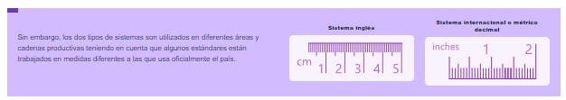

**Sistema métrico inglés:** como todo número fraccionario, se representa A/B. Donde A es el numerador y B el denominador. El numerador indica el número de partes que se toman de la unidad y el denominador en cuántas partes iguales se divide esa unidad.

**La pulgada - 1 Pulgada = 1 IN = 1"**

En confección se utiliza la pulgada como medida de estandarización que mide el número de puntadas por pulgada (PPP):

* Ancho de la puntada (se utiliza un calibrador para facilitar el proceso).
* La planchuela de la maquina puede tener las medidas para guiarse.
* Pies de las maquinas (se miden por pulgadas y de acuerdo con el ancho de las costuras).

En patronaje la denominación de tallas europeas y también unos cuadros de tallas especialmente los masculinos se trabajan en pulgadas.

**Sistema métrico decimal o universal**

Es un sistema de unidades en el cual los múltiplos o submúltiplos de las unidades de una misma naturaleza siguen una escala decimal (10).

En confección: Se utiliza para verificar medidas finales de la prenda. Los rangos de tolerancia de una costura se miden en milímetros.

* Algunos Insumos de confección, se caracterizan por centímetros.
* El ancho de los materiales textiles se mide en centímetros. Los textiles al detal se venden por metros.

En patronaje: La mayoría de los cuadros de tallas anatómicas e industriales, en todas las líneas, están construidos en centímetros que es el sistema métrico estandarizado para el proceso de toma de medidas, patronaje y corte de las prendas. Las reducciones o ampliaciones para el *confort* de la prenda se realizan en centímetros.

**El centímetro - 1 centímetro = 1 cm**

Como se utilizan los centímetros: 1 metro = 10 Decímetros, 1 Decímetro = 10 Centímetros, 1 Centímetro = 10 Milímetros - *Imagen de referencia*

Fracciones - ½ = Decimales - .5

Conversión de 1/2 Pulgada = 1,27 Centímetros = 12,700 Milímetros

***TABLA DE CONVERSIÓN -*** *Imagen de referencia*

***¼ de Fracción = .25 Decimales = .33 Milímetros***



**Las medidas:** son unidades numéricas que representan el tamaño de las figuras, personas y/o objetos. Por lo general se trabaja con un sistema de medida (Cinta métrica) de manera lineal, para medir las diferentes partes del cuerpo.

Las medidas por lo general se toman sobre los puntos de anclaje del cuerpo teniendo en cuenta los parámetros antropométricos y anatómicos, pasando por los volúmenes (contornos) protuberantes.

Se clasifican en tres grupos:

**Contornos:** se toman alrededor de la parte a medir, cerrando el metro.

* Contorno de cuello.
* Contorno de pecho/busto.
* Contorno de cintura.
* Contorno de codo.
* Contorno de puño.
* Contorno de brazo.
* Contorno de cadera.
* Contorno de rodilla.
* Contorno de bota.

**Largos:** se toman verticalmente y corresponden a largos y talles

* Talle frente.
* Talle atrás.
* Centro frente.
* Centro atrás.
* Costado.
* Hombro.
* Altura de busto.
* Altura de cadera.
* Altura de tiro.
* Largo de falda.
* Largo de pantalón.
* Largo de manga.

**Anchos:** se toman horizontalmente y corresponden a los anchos.

* Ancho de pecho.
* Ancho de espalda.
* Separación de busto.

**Tipos de medidas**

**Sobre medida:** son las medidas que se toman directamente sobre el cuerpo de la persona. Estas medidas se deben tomar teniendo en cuenta los ejes de movimiento. La cantidad de medidas a tomar dependerá del tipo de prenda a construir. En este caso es fundamental la observación y análisis de la estructura corporal para interpretar los ajustes que deben darse al trazo de patrones.

**Medidas deducidas**: se deducen o se sacan de otra medida, aplicando fórmulas ya estudiadas y comprobadas con anterioridad. Se basan esencialmente en una medida horizontal, que se toma al contorno del cuerpo más prominente y en una medida vertical que es tomada a lo largo del cuerpo de arriba hacia abajo. Con estas medidas se deducen las otras, por eso se toman exactas y no deben mezclarse con otras medidas al construir el cuadro de tallas.

**Medidas estandarizadas o normalizadas:** son el resultado de estudios antropométricos, que establecen un rango de medidas que corresponden a las principales medidas corporales– Tallas. Estas medidas son definidas y adoptada por norma.

**Medidas Anatómicas:** son las medidas tomadas justas sobre el cuerpo teniendo en cuenta los puntos antropométricos y ejes de movimiento. **No tienen desahogos ni flojos.**

**Medidas de prenda:** estas incluyen medidas de holgura, teniendo en cuenta el uso de la prenda. Por lo general se construyen cuadros de tallas de prendas que ya tienen incluidos esos centímetros de más en las diferentes medidas.

**Medidas Anatómicas – Estandarizadas o Normalizadas**

Son el resultado de la toma de medidas directas o de estudios antropométricos. Estas medidas se toman exactas sobre la estructura, es decir no tiene aumentos ni ajustes. De la toma correcta de las medidas depende el resultado del patrón. Estas medidas son utilizadas para la construcción y elaboración de los básicos, superiores e inferiores. A continuación, puede ampliar la información en el siguiente video

<https://youtu.be/Wdc-nBbrWG0>

Como complemento a esta información se anexa el siguiente video denominado: Toma de medidas sobre el cuerpo: Estructura Corporal ir al sitio

**(Este numeral debe ir acompañado de imágenes ilustrativas como se muestra en el anexo**

[**https://drive.google.com/file/d/15M2rdSOnvqpt8LyylD2hWxj-Ban6K3vG/view?usp=sharing**](https://drive.google.com/file/d/15M2rdSOnvqpt8LyylD2hWxj-Ban6K3vG/view?usp=sharing)**).**



|  |
| --- |
| Insertar imagen similar al drive https://drive.google.com/file/d/15M2rdSOnvqpt8LyylD2hWxj-Ban6K3vG/view?usp=sharing |
| Diapositiva 2 |

Este proceso está definido por los siguientes conceptos:

**Canon:** modelo o prototipo que reúne las características que se consideran perfectas en su género, especialmente el referido a la figura humana que reúne las proporciones ideales.

|  |
| --- |
| Insertar imagen similar al drive https://drive.google.com/file/d/15M2rdSOnvqpt8LyylD2hWxj-Ban6K3vG/view?usp=sharing |
| Diapositiva 3 |

**Proporción:** relación de correspondencia, equilibrio o simetría que existe entre los componentes de un todo.

Secuencia Fibonacci que presenta una serie numérica: 0, 1, 1, 2, 3, 5, 8, 13, 21, 34, 55, etc. Es una serie infinita en la que la suma de dos números consecutivos siempre da como resultado el siguiente número Tratado de las proporciones Da Vincí o el hombre de Vitruvio, analiza en un mapa de simetría del cuerpo determinando el estándar de 8 cabezas como canon de belleza.

|  |
| --- |
| Insertar imagen similar al drive https://drive.google.com/file/d/15M2rdSOnvqpt8LyylD2hWxj-Ban6K3vG/view?usp=sharing |
| Diapositiva |

**Proporciones corporales:** modelo o prototipo que reúne las características que se consideran perfectas en su género, especialmente el referido a la figura humana que reúne las proporciones ideales.

* + Griegos Policleto y Lisipo canon de 7 y 7 ½ cabezas.
  + Leonardo da Vinci nos muestra una proporción de 8 cabezas en su Tratado de proporciones.

|  |
| --- |
| Insertar imagen similar al drive https://drive.google.com/file/d/15M2rdSOnvqpt8LyylD2hWxj-Ban6K3vG/view?usp=sharing |
| Diapositiva 5 |

**Medidas deducidas:** para calcular un cuadro de tallas completo se utiliza generalmente dos medidas anatómicas:

* La altura o estatura total
* El contorno superior más prominente.

|  |
| --- |
| Insertar imagen similar al drive https://drive.google.com/file/d/15M2rdSOnvqpt8LyylD2hWxj-Ban6K3vG/view?usp=sharing |
| Diapositiva 7 |



**Fórmulas.**

Expresión breve y precisa del modo de hacer, resolver o conseguir algo. Calculo estandarizado para obtener un resultado.

Tabla 1. Tallas y medidas

Ejemplo:

para deducir la medida de 7a cervical, se toma la medida total de una persona y se le resta 20 cm.

¿Por qué 20cms? En la estandarización de medidas, se establece que 20 cm corresponde a la medida aprox. de la cabeza.

Fórmula: 7a cervical o largo útil = largo total – 20 cm

Otras fórmulas de deducción:

Horizontales Verticales

Tórax máximo = Busto Estatura 7aC = Busto + 96

Tórax máximo = Talla + 36 Estatura Total = Estatura 7aC +20

Pecho = Tórax máximo – 2 Altura de Busto = 3/8 Estatura 7aC - 27

Bajo busto = Busto – 6 Altura Bajo Busto = 3/8 Estatura 7aC - 18

Sep. de busto = 2/5 Busto Largo Brazo = 4/10 Estatura 7aC

Cintura = Busto – 10 Cintura/Suelo = 7/10 Estatura 7aC

Cadera = Busto + 4 Altura de Cadera = 2/3 de tiro

Cuello =1/2 Busto + 12

Rodilla = 1/4 Busto + 24

Tobillo = 1/8 Busto + 15.5

Brazo = Busto - 18

Muñeca = 1/4 Busto + 5

Ancho Espalda = Busto - 8

Otras fórmulas de deducción.

Talla= Años

Pecho = Años + 24cm

Cintura = 1/2 de años + 26

Cadera = Años + 28

Cuello = 2/3 de Pecho + 4cm

Estatura 7aC= Años x 5 + 65cm

Talle Espalda = 3/10 de Estatura 7aC

Estatura total: Estatura 7aC + 15 a 18cm. Corresponden al canon del niño o medida de cabeza.

Largo de Brazo= 4/10 de Estatura 7aC

Codo = 1/2 de brazo. Esta medida sin tener en cuenta lo que corresponde a la muñeca (menos 5cms para todas las tallas).

Cintura al Suelo = 7/10 de Estatura 7aC

Largo de Falda Larga = 2/3 de la medida cintura al suelo -3

Largo de falda corta = 1/2 de la medida cintura al suelo -3

Como obtener medidas deducidas.

Tabla 2. Desarrollando formulas

|  |  |  |
| --- | --- | --- |
| MEDIDA | FORMULA | RESULTADO |
| Estatura total | N/A | 1, 70 cm |
| Tórax Máximo | N/A | 90 cm |
| Cadera | Tórax máximo + 8 cms | 98 cm |
| Pecho* | Tórax máximo - 4 cms | 86 cm |
| Cintura | Cadera - 28 cms | 70 cm |
| Estatura 7ª cervical - útil | Estatura total - 20 cms | 1,50 cm |
| Largo de brazo | 4/10 de la estatura 7ª C | 60 cm |

Construyendo tallas y cuadros.

Grupo de magnitudes estandarizadas que definen las medidas de una prenda de vestir.

Los cuadros contienen grupos de tallas.

Tabla 3. Grupos de tallas

|  |  |  |  |  |  |  |  |
| --- | --- | --- | --- | --- | --- | --- | --- |
| TALLA | XS/30 6 | S/32 8 | M/34 10 | L/38 12 | XL/40 14 | SL/42 16 | INCRE |
| Tórax máximo | 40 | 42 | 44 | 46 | 48 | 50 | 2 |
| Cadera |  |  |  |  |  |  |  |
| Pecho |  |  |  |  |  |  |  |
| Cintura |  |  |  |  |  |  |  |
| Estatura total | 166 | 168 | 170 | 172 | 174 | 174 | 2 |
| Estatura 7a |  |  |  |  |  |  |  |
| Talle |  |  |  |  |  |  |  |
| Largo de brazo |  |  |  |  |  |  |  |
| Cuello |  |  |  |  |  |  |  |
| Cintura/suelo |  |  |  |  |  |  |  |
| Base |  |  |  |  |  |  |  |

Cadera= tórax máximo + 4 cms

Pecho= tórax máximo - 2 cms

Cintura= cadera - 14 cms

Estatura total = estatura 7ª c + 20 cms

Estatura 7ª c. = estatura total - 20 cms

Talle= 3/10 de la estatura 7ª c

Largo de brazo = 4/10 de la estatura 7ª c

Cuello= 2/3 de pecho + 4 cms

Cintura/suelo = 7 /10 de la estatura 7ª c

Base= pecho + desahogo+ costura (desahogo 4 cms y la costura 2 cms).

Tabla 4. Construcción talla 6

|  |  |  |
| --- | --- | --- |
| TALLA | 6 | XS/30 6 |
| Tórax máximo | 40 | 40 |
| Cadera | 40 + 4 = 44 | 44 |
| Pecho | 40 - 2 =38 | 38 |
| Cintura | 44 - 14 =32 | 30 |
| Estatura total | 166 | 166 |
| Estatura 7a | 164 - 20 = 146 | 146 |
| Talle | 144/10 = 14.6 * 3 = 43,8 | 0 |
| Largo de brazo | 144/10 = 14.6 * 4 = 58.4 | 0 |
| Cuello | 40/3 = 13,3 * 2 = 26,6 | 26,6 |
| Cintura/suelo | 144/10 = 14.6 * 7 = 102,2 | 0 |
| Base | 38 + 4 + 2 = 44 | 44 |

Errores más comunes.

Combinación de medidas: cuando se trabaja con medidas deducidas, se debe ir trabajando con las medidas obtenidas de cada fórmula de manera progresiva; usted debe tener en cuenta que el resultado cambia si en vez de aplicar únicamente las medidas obtenidas por deducción, adicionamos una medida anatómica.

**Cuadros de Tallas**

* **Anatómicos y Deducidos:** de acuerdo con la obtención de medidas.
* **Proporcionales:** existe una secuencia numérica en el crecimiento de la talla.
* **No proporcionales:** no existe una secuencia numérica en el crecimiento de la talla.
* **Completos:** incluyen todas las medidas requeridas para la construcción de patrones de prendas.
* **Según prenda:** que incluyen en algunos casos desahogos y costuras.
* **Normatividad**

Ejemplos:

* NTC-ISO 8559. Fabricación de Vestuario y Estudios Antropométricos. Dimensiones Corporales – Icontec.
* Norma UNE-EN 13402-3 Armoniza y simplifica el etiquetado de tallas de prendas de vestir para el beneficio del consumidor y de la industria en general.

Para el análisis de cuadros de tallas se determinan:

* **Límites:** la más pequeña y la más grande.
* **Frecuencia:** aumento de medida Talla a talla (secuencial y no secuencial -constantes y variables).
* **Incremento:** magnitud de crecimiento de la medida talla por talla

El análisis de los anteriores dará como resultado: valores, proporciones, rupturas de talla (para una, dos o hasta tres tallas base), valores: *imágenes de referencia.*

**Proporciones.**

Aumento secuencial estandarizado para el crecimiento o disminución de tallas, se encuentra identificando la diferencia en unidades de medida de talla a talla en cada línea de medida del cuerpo.

La fórmula estandarizada para hallar la proporción es: diferencia del Contorno mayor dividido en 4, de allí se encuentran las fracciones de la proporción. Ejemplo:

* 1 proporción será 1 cm.
* ½ proporción será 0,5 cm.
* ¼ proporción será 0,25 cm 1.5 proporción será 1,5 cm.

Permitiendo analizar el crecimiento vertical de las medidas de una talla.

Esta información es fundamental para el escalado de tallas y ajuste de estos sobre medidas:

* Cuadros de tallas
* Comparación de medidas
* Incremento entre talla y talla - tomar medida por medida y revisar el incremento que hay entre talla y talla.
* Ruptura de talla - Identificar ruptura del cuadro de tallas, por medida y talla.

En el ejemplo, la ruptura esta entre la talla 14 y 16, porque se incrementa 6cms, rompiendo con los 4cms de las demás medidas.

**Drop:**

Palabra técnica que indica la diferencia en centímetros entre dos medidas del cuerpo que nos permiten determinar la morfología de este:

|  |
| --- |
| Insertar imagen similar al drive https://drive.google.com/file/d/15M2rdSOnvqpt8LyylD2hWxj-Ban6K3vG/view?usp=sharing |
| Diapositiva 28 |

* Drop Femenino: Diferencia entre cadera y contorno de Busto para la mujer.

**Contorno de Cadera - Contorno de Busto = DROP**

Con el Drop se establecen las diferentes contexturas de una misma talla. En las mujeres, el Drop es la diferencia entre las medidas de Contorno de Cadera y Contorno de Busto. En las tallas femeninas predomina un Drop Positivo Generalmente una talla se considera normal cuando el Drop es positivo entre +2 cms y + 4cm. El Drop estándar Usado en Colombia es + 4cm. En las tallas extremas y altas el Drop se vuelve negativo. Ejemplos:

* Drop + 2 indica la medida de Cadera 2cms mayor que el Contorno de Busto.
* El Drop 0 indica que la medida de Cadera es igual a la medida de Contorno de Busto.
* El Drop - 4 indica que la medida de Cadera tiene 4 cms menos que el Contorno de Busto.

|  |
| --- |
| Insertar imagen similar al drive https://drive.google.com/file/d/15M2rdSOnvqpt8LyylD2hWxj-Ban6K3vG/view?usp=sharing |
| Diapositiva 31 |

* Drop Masculino: Diferencia entre la cintura y el pecho, para el hombre.

**Contorno de cintura - contorno de pecho = DROP**

Diferencia entre la cintura y el pecho, para el hombre, generalmente en tallas masculinas predomina el Drop negativo, (más pecho que cintura), aunque al realizar una tabla de tallas (a mayor talle menos Drop) llegando en tallas extremas a ser positivo o sea un cuerpo con más cintura que pecho. Ejemplos:

* Un Drop -4 indica, una cintura con 4 pulgadas menos que la medida de pecho.
* Un Drop O indica una cintura igual al pecho.
* El Drop + 2 indica una cintura con 2 pulgadas que el pecho.

|  |
| --- |
| Insertar imagen similar al drive https://drive.google.com/file/d/15M2rdSOnvqpt8LyylD2hWxj-Ban6K3vG/view?usp=sharing |
| Diapositiva 33 |

Acorde a cada tipo de silueta hay un Drop característico.

**1.3 Concepto de patronaje**

**(Este numeral debe ir acompañado de imágenes ilustrativas como se muestra en el anexo https://docs.google.com/presentation/d/1Szvj7jxxcKCDX2hzmkstxL0dNljuPktV/edit#slide=id.p2).**

El patronaje es la representación en 2D (bidimensional) de un volumen en 3D (tridimensional), a través de la elaboración de planos, moldes o patrones de prendas de vestir para el cuerpo.

|  |
| --- |
| Insertar imagen similar al drive https://docs.google.com/presentation/d/1Szvj7jxxcKCDX2hzmkstxL0dNljuPktV/edit#slide=id.p2 |
| Diapositiva 2 |

***Figura 3D - Plano 2D***

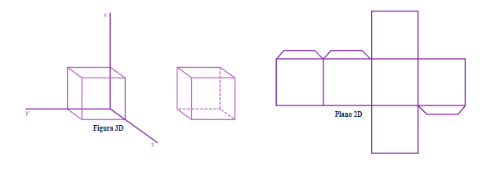

El patronaje sirve para transferir la información de la estructura corporal en planos que luego se convierten en moldes

***Estructura – Plano – Molde***

|  |
| --- |
| Insertar imagen similar al drive https://docs.google.com/presentation/d/1Szvj7jxxcKCDX2hzmkstxL0dNljuPktV/edit#slide=id.p2 |
| Diapositiva 3 |

***Figura 3D = Estructura – Plano 2D – Molde - Prenda***

|  |
| --- |
| Insertar imagen similar al drive https://docs.google.com/presentation/d/1Szvj7jxxcKCDX2hzmkstxL0dNljuPktV/edit#slide=id.p2 |
| Diapositiva 4 |

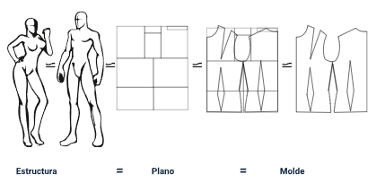

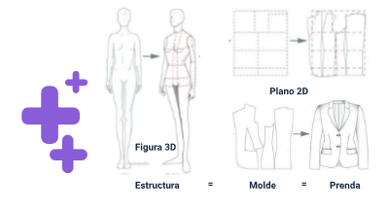

**1.4. Pasos del patronaje.**

Este proceso está compuesto por los siguientes pasos:

**Paso 1. Construcción de básicos:** los básicos se dividen en dos grupos: superior (Básico superior + Manga) e inferior (básico de falda (alrededor de cadera desde cintura hasta rodilla), básico de pantalón (alrededor de cadera, y la base genital, desde cintura hasta el tobillo).

Los básicos son moldes anatómicos del cuerpo, es decir no son una prenda, son el punto de partida para hacerla. El básico superior en metodología SENA es un solo básico superior es decir cualquier tipo de prenda superior. En otras metodologías hay varios básicos: un solo tipo de prenda, básico de blusa/camisa, básico de chaleco, básico de chaqueta, básico de abrigo, básico de vestido, entre otros.



**Paso 2. Definición del Diseño:** por lo general la definición del diseño no está a cargo del patronista, sin embargo, es la base para definir que se va a desarrollar, es decir, poder hacer el análisis del tipo de prenda a patronar.

|  |
| --- |
| Insertar imagen similar al drive https://docs.google.com/presentation/d/1Szvj7jxxcKCDX2hzmkstxL0dNljuPktV/edit#slide=id.p2 |
| Diapositiva 2 |

**Paso 3. Análisis de la prenda (talla, básico, horma, material e insumos):** se analizan los factores necesarios para el desarrollo de la prenda, después de los básicos, son el punto de partida para dar inicio al trazo del plano.

|  |
| --- |
| Insertar imagen similar al drive https://docs.google.com/presentation/d/1Szvj7jxxcKCDX2hzmkstxL0dNljuPktV/edit#slide=id.p2 |
| Diapositiva 19 y 20 |
|  |

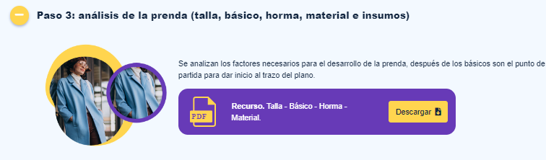

**Paso 4. Construcción de planos:** según las características de la prenda y sus componentes los básicos deben organizarse para facilitar la comprensión de la prenda y simplificar su construcción. **La recomendación de la metodología SENA es trabajar planos unidos**. Estos se clasifican en:

|  |
| --- |
| Insertar imagen similar al drive https://docs.google.com/presentation/d/1Szvj7jxxcKCDX2hzmkstxL0dNljuPktV/edit#slide=id.p2 |
| Diapositiva 22 |

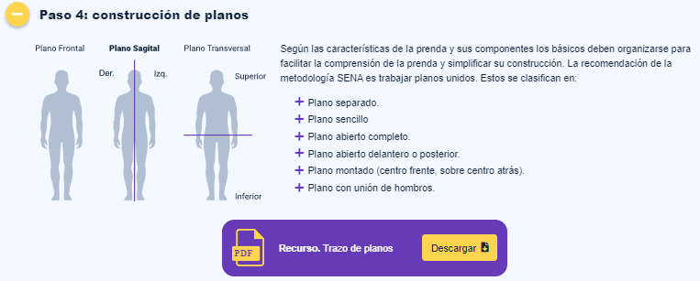

Plano separado:

Plano Sencillo:

Plano Abierto completo.

Plano Abierto delantero o posterior.

Plano Montado (centro frente, sobre centro atrás)

Plano con Unión de Hombros.

**Ajuste al plano**

* Desahogos: son aumentos que se dan en algunas medidas de construcción para cumplir con los requerimientos de biomecánica del cuerpo de acuerdo con el tipo y uso de la prenda.

|  |
| --- |
| Insertar imagen similar al drive https://docs.google.com/presentation/d/1Szvj7jxxcKCDX2hzmkstxL0dNljuPktV/edit#slide=id.p2 |
| Diapositiva 29 |

También conocidos como holgura, amplitud, flojo. Son medidas que se adicionan al básico para la construcción del plano, interpretación o desarrollo de la prenda. Los desahogos permiten la funcionalidad de las prendas sobre prendas.

|  |
| --- |
| Insertar imagen similar al drive https://docs.google.com/presentation/d/1Szvj7jxxcKCDX2hzmkstxL0dNljuPktV/edit#slide=id.p2 |
| 30 |

**Básico Blusa Chaqueta**

Contorno de pecho/busto **+** Desahogo **+** Desahogo

**Medida anatómica Incremento = Funcionabilidad**

**Ejemplo de desahogos:**

* Sistema de ajuste: permiten la horma final de la prenda sobre el cuerpo con pinzas y cortes. Son procedimientos de patronaje o complementos en la prenda, que permiten junto al material elegido, la horma final de la prenda sobre el cuerpo.
* Sistema de cierre: mecanismos utilizados para facilitar el uso de la prenda, también llamados sistemas de acceso a la prenda permiten vestir y desvestir el cuerpo. Compuesto por: cremalleras, botones, broches y gafetes, cauchos, cintas y cordones, pasamanería, galones flecos y borlas, herrajes.

**Paso 5. Transformación de la base o Interpretación del diseño:** se desarrolla de acuerdo con los siguientes niveles:

|  |
| --- |
| Insertar imagen similar al drive https://docs.google.com/presentation/d/1Szvj7jxxcKCDX2hzmkstxL0dNljuPktV/edit#slide=id.p2 |
| Diapositiva 34 |

* Básica: análisis básico de prendas de vestir, sin ningún tipo de complejidad en el desarrollo.

|  |
| --- |
| Insertar imagen similar al drive https://docs.google.com/presentation/d/1Szvj7jxxcKCDX2hzmkstxL0dNljuPktV/edit#slide=id.p2 |
| Diapositiva 36 |

* Intermedia: análisis intermedio de prendas de vestir, complejidad desde cortes, ajustes, complementos.

|  |
| --- |
| Insertar imagen similar al drive https://docs.google.com/presentation/d/1Szvj7jxxcKCDX2hzmkstxL0dNljuPktV/edit#slide=id.p2 |
| Diapositiva 37 |

* Avanzada: análisis avanzado para la construcción de prendas de vestir, traslados, volúmenes, tridimensiones.

|  |
| --- |
| Insertar imagen similar al drive https://docs.google.com/presentation/d/1Szvj7jxxcKCDX2hzmkstxL0dNljuPktV/edit#slide=id.p2 |
| Diapositiva 38 |
|  |

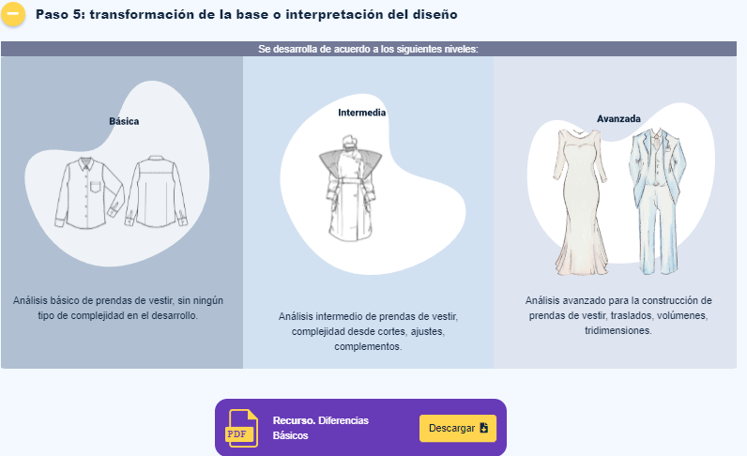

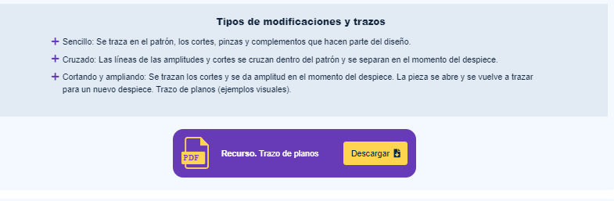

**Paso 6. Despieces.**

* El plano nunca se corta: Este debe quedar archivado para hacer sobre las correcciones y ajustes Cada pieza es calcada y recortada separadamente.
* En cada pieza se marcan: Señalización + Costuras + Complementos.

Despiece del plano.

* Señalización: Información de corte y producción, que debe marcarse en cada patrón
* Costuras: medida que se adiciona al borde de las piezas que se ensamblan; varía de acuerdo con la maquinaria o acabado.
* Complementos: Plantillas, información y/o medidas que se adiciona para sistemas de ajuste, cierre o acabados.

Señalización.

Hilo de tela.

“Hilo de la tela” o "sentido del hilo" corresponde a la dirección que siguen los moldes sobre el material textil.

Los tejidos planos se forman por hilos longitudinales (urdimbre) que se cruzan con hilos transversales (trama) formando un perfecto ángulo de 90°.

* Tipos de hilos: De acuerdo con las cualidades del textil y necesidades de aprovechamiento se elige el hilo a trabajar.

|  |
| --- |
| Insertar imagen similar al drive https://docs.google.com/presentation/d/1Szvj7jxxcKCDX2hzmkstxL0dNljuPktV/edit#slide=id.p2 |
| Diapositiva 48 |

* Márgenes de costura: De acuerdo con el tipo de tecnología que se utilizara para la construcción de la prenda se dan los márgenes de costura.

|  |
| --- |
| Insertar imagen similar al drive https://docs.google.com/presentation/d/1Szvj7jxxcKCDX2hzmkstxL0dNljuPktV/edit#slide=id.p2 |
| Diapositiva 49 |

* Hilos de tela:
* Hilo de tela al hilo.
* Hilo de tela por trama.
* Hilo de tela al bies.
* Hilo de tela una cabeza hacia arriba.
* Hilo de tela una cabeza hacia abajo.
* Hilo de tela cabeza doble.
* Ubicación de hilos de tela:
* Hilos de urdimbre - Hilos de trama.
* Una cabeza hacia arriba.
* Una cabeza hacia abajo.
* Una cabeza doble.
* Doblez de tela.

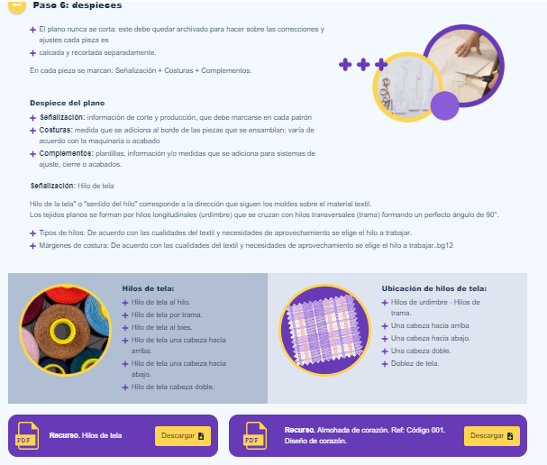

**Paso 7. Trazo y corte**

|  |
| --- |
| Insertar imagen similar al drive https://docs.google.com/presentation/d/1Szvj7jxxcKCDX2hzmkstxL0dNljuPktV/edit#slide=id.p2 |
| Diapositiva 61, 62 y 63 |

Se marcan las piezas sobre el material teniendo en cuenta las indicaciones y se procede a cortar las piezas teniendo en cuenta los márgenes de costura. De acuerdo con el tipo de material, se marca el textil o se sujetan con alfileres los patrones o transfiere la marca con la rodaja. Se corta la muestra en el textil elegido.

**Paso 8. Confección de muestra Física**

|  |
| --- |
| Insertar imagen similar al drive https://docs.google.com/presentation/d/1Szvj7jxxcKCDX2hzmkstxL0dNljuPktV/edit#slide=id.p2 |
| Diapositiva 64 |

Se ensambla la muestra física o primer prototipo del diseño.

**Paso 9**. Verificación de muestra Física

|  |
| --- |
| Insertar imagen similar al drive https://docs.google.com/presentation/d/1Szvj7jxxcKCDX2hzmkstxL0dNljuPktV/edit#slide=id.p2 |
| Diapositiva 65 |

Se verifica que la muestra coincida con lo proyectado en el diseño inicial.

**Paso 10. Corrección y/o ajustes de la muestra física sobre el plano**

|  |
| --- |
| Insertar imagen similar al drive https://docs.google.com/presentation/d/1Szvj7jxxcKCDX2hzmkstxL0dNljuPktV/edit#slide=id.p2 |
| Diapositiva 66 |

Se realizan los ajustes al patrón, de acuerdo con lo verificado en la muestra física. Es posible que se requieran ajustes complejos que incluyan de pinzas, desahogos, cortes, reubicación de líneas, etc. O en otros casos pequeños ajustes para lograr el fit ideal proyectado en el diseño inicial.

**Paso 11. Verificación del nuevo despiece.**

|  |
| --- |
| Insertar imagen similar al drive https://docs.google.com/presentation/d/1Szvj7jxxcKCDX2hzmkstxL0dNljuPktV/edit#slide=id.p2 |
| Diapositiva 67 |

Se realiza el nuevo despiece del diseño de acuerdo con los ajustes y correcciones.

**Paso 12 y 13. Contramuestra o prototipo final – Validación de la prenda**

|  |
| --- |
| Insertar imagen similar al drive https://docs.google.com/presentation/d/1Szvj7jxxcKCDX2hzmkstxL0dNljuPktV/edit#slide=id.p2 |
| Diapositiva 68 |

Se realiza este paso y los anteriores todas las veces necesarias hasta obtener el producto exacto que fue proyectado.

**Paso 14. Industrialización del Patrón.**

|  |
| --- |
| Insertar imagen similar al drive https://docs.google.com/presentation/d/1Szvj7jxxcKCDX2hzmkstxL0dNljuPktV/edit#slide=id.p2 |
| Diapositiva 69 |

En los procesos industrializados, es en este paso donde se proyectan las escalas de tallas y se digitalizan los patrones ya probados para su reproducción en serie.

**Paso 15. Documentación Técnica**

|  |
| --- |
| Insertar imagen similar al drive https://docs.google.com/presentation/d/1Szvj7jxxcKCDX2hzmkstxL0dNljuPktV/edit#slide=id.p2 |
| Diapositiva 70 |

Información de desarrollo del producto para ficha técnicas materiales, medidas, tallas, acabados, etc

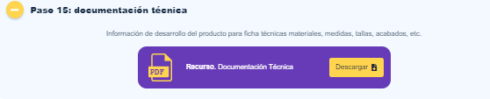

**Metodología - Presentación del manual de patronaje SENA.**

Es necesario conocer y manejar las diferentes simbologías, que facilitan los procesos técnicos de patronaje y corte. Algunos de estos símbolos permiten entender fácilmente las gráficas de construcción, eliminando el uso de textos y referencias alfanuméricas. Otros indican de qué manera están aplomados los patrones despiezados para su corte. Es importante anotar que, en el momento de despiezar el patrón, para su identificación, cada pieza debe estar marcada así:

* Nombre de la pieza
* Referencia
* Talla
* Nombre del patronista
* Simbología para corte
* Número de veces a cortar
* Piquetes de confección
* Líneas de aplomo

Se pueden anexar datos de estampación, cambios de color o material, acabados especiales, ubicación de bolsillos, etc.

|  |
| --- |
| Para profundizar en esta temática realice la lectura del Manual de patronaje SENA. |
| Adjuntar este documento al componente formativo: <https://drive.google.com/file/d/1QpZ-S4u6v7pkZh_RUSbi3nIIGepaIwVz/view?usp=sharing> |

* 1. **Elaboración de básicos Infantil.**

Este proceso está diseñado para iniciar siempre desde los básicos en la metodología SENA, desarrollado de la siguiente forma:

**Tipo de plano**: identificar qué tipo de plano se va a trabajar, si es un plano unido, separado o montado.

**Rectángulo:** todo básico inicia siempre desde un rectángulo, el cual se traza con la medida de contorno más protuberante y el largo más largo de la parte del cuerpo a trabajar.

**Medida más protuberante a trabajar:** por lo general el manual trabaja con fórmulas o convenciones, en la mayoría de los casos la medida más protuberante es sustituida por una letra, por ejemplo, en infantil, contorno de pecho (m*edida más protuberante de la cintura para arriba*) equivale o es igual a la letra “B”.

**B = Contorno de pecho de la talla a trabajar**

**Talla 6: B = 68cm** *(Contorno de pecho del cuadro de tallas correspondiente a la talla 6)*

**Medida más larga a trabajar:** el largo inicial del rectángulo se trabaja con la medida más larga de la parte del cuerpo a trabajar, por ejemplo, en el pantalón es: largo de pantalón, en la falda: altura de rodilla, en el superior: largo de talle posterior.

**Medidas en el trazo:** las medidas que se trabajan en la metodología en algunos casos únicamente se sacan del cuadro de talla, la medida de contorno y largo, no se trabajan medidas como hombro, anchos, cuello y demás. Dichas medidas salen por formula o como se trabaja en temas anteriores por medidas deducidas.

**En infantil la medida de cuello posterior equivale a**

**B/20+2.5 =** B (Contorno de pecho) / 20 + 2.5

**Manejo del papel:** por lo general el trazo de moldes se suele hacer con papel trazo o manifold, dicho papel tiene dos caras, una cara que al tacto es liso y visualmente brillante; otra que al tacto es corrugada y visualmente opaca. Por lo general se recomienda trabajar por la parte corrugada con el fin de tener una mejor adhesión del grafito (lápiz) y de no permitir que rebote la luz, es recomendable trabajar en papel blanco con el fin de no cansar la vista y descansar la mente.

**Base superior Infantil.**

Para obtener más información sobre este proceso, le recomiendo visitar el siguiente enlace de video. En él, se explica detalladamente cada etapa del diseño y confección de prendas, desde la representación tridimensional del cuerpo humano hasta la creación de los moldes y el ensamblaje final de la prenda. Este recurso visual te proporcionará una comprensión más profunda y clara de cómo las figuras tridimensionales se transforman en prendas de vestir mediante técnicas de patronaje y costura**.**

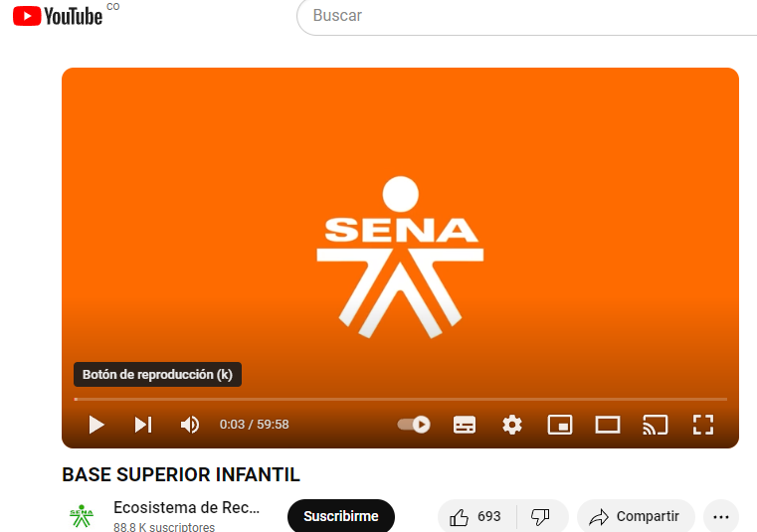

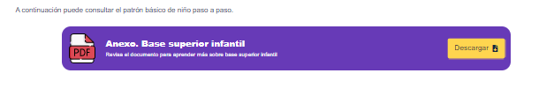

**Base Inferior falda Infantil**

|  |
| --- |
| Para conocer acerca de este proceso visualiza el siguiente video: |
| Insertar el siguiente video SENA: <https://drive.google.com/file/d/1wz9y83k0LRvdc6S-NCEtPKCG2v27F4Cl/view?usp=sharing> |

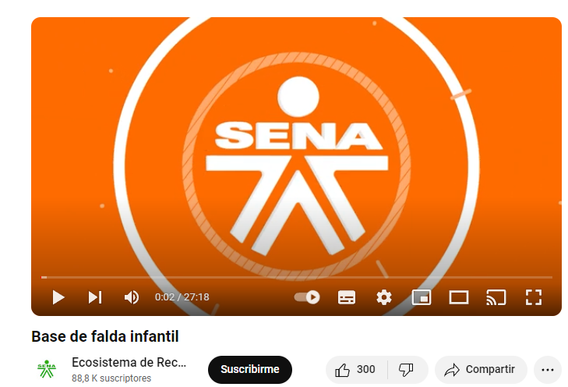



**Base Inferior Pantalón Infantil**

Para conocer en detalle este proceso, le recomiendo ir al siguiente video. En él, se explican paso a paso todas las fases involucradas en la creación de prendas de vestir, ayudando así a entender cómo se transforma una idea de diseño en una prenda.

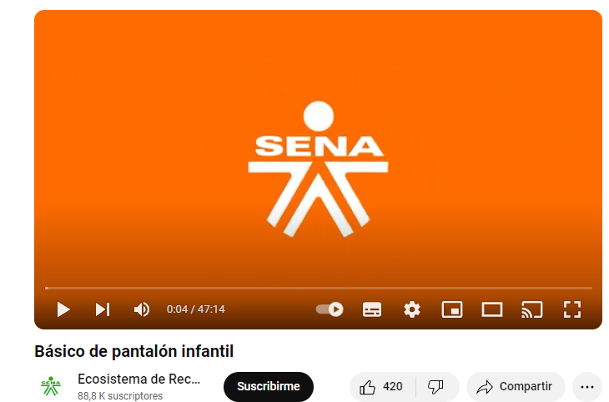

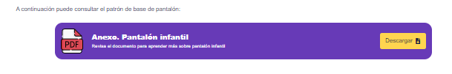

* 1. **Elaboración de básicos Masculinos**

Este recurso le guiará a través de los pasos fundamentales del proceso, desde la creación de patrones hasta la confección final de prendas masculinas básicas. Al visitar este video, podrá apreciar las técnicas y metodologías utilizadas para diseñar y producir ropa masculina esencial, proporcionándole un conocimiento práctico y visual de cada etapa involucrada.

Ir al sitio

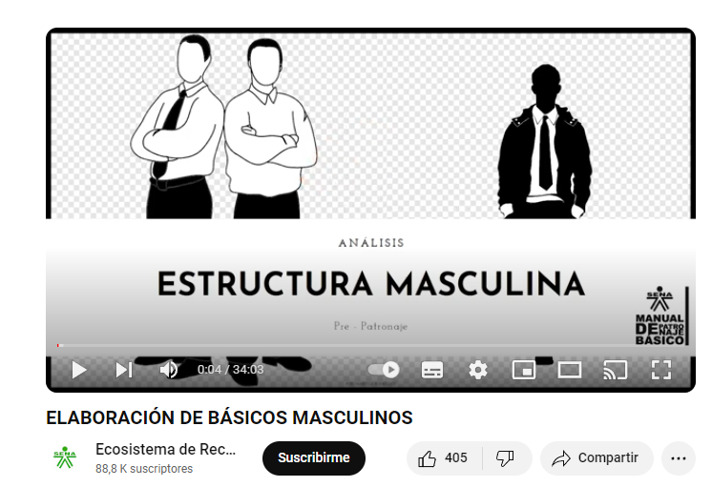

**Base superior masculina Slim-fit**

Para conocer acerca de este proceso visite el siguiente video:

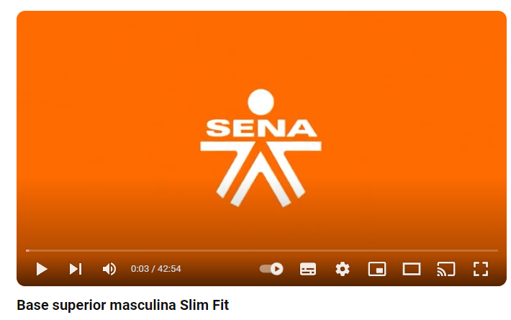

**Base inferior pantalón masculino**

Para obtener una comprensión detallada sobre la "Base inferior del pantalón masculino", diríjase al recurso que lo guiará a través de los pasos fundamentales del proceso, desde la creación del patrón base hasta la confección final del pantalón. Allí, podrás conocer las técnicas y metodologías utilizadas para diseñar y producir pantalones masculinos, proporcionándole un conocimiento práctico de cada etapa involucrada.

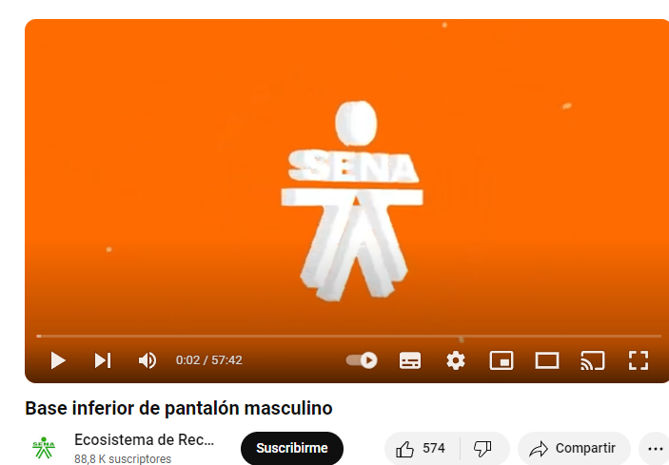

* 1. **Elaboración de básicos Femeninos**

Cómo se referencia en temas anteriores, se debe iniciar revisando y analizando el cuadro de tallas para identificar: la talla, las medidas, incrementos y diferencias que se va a trabajar. El desarrollo de básicos funciona de la siguiente forma:

* **Tipo de plano**: identificar qué tipo de plano se va a trabajar, si es un plano unido, separado o montado.
* **Rectángulo:** todo básico inicia siempre desde un rectángulo, el cual se traza con la medida de contorno más protuberante y el largo más largo de la parte del cuerpo a trabajar.
* **Cuadro de tallas:** en el caso de femenino, para la elaboración de los básicos se trabaja con las medidas del cuadro de tallas, es decir cada punto de referencia sobre el cuerpo es trabajado del cuadro de tallas, a diferencia de lo anterior, este desarrollo hace necesario identificar todo el listado de las medidas que se van a implementar para hacer el desarrollo.
* **Manejo del papel:** por lo general el trazo de moldes se suele hacer con papel trazo o manifold, dicho papel tiene dos caras, una cara que al tacto es liso y visualmente brillante y otra que al tacto es corrugada y visualmente opaca, por lo general se recomienda trabajar por la parte corrugada con el fin de tener una mejor adhesión del grafito (lápiz) y de no permitir que rebote la luz, es recomendable trabajar en papel blanco con el fin de no cansar la vista y descansar la mente.

**Base superior femenina**

Para conocer en detalle este proceso, le sugiero el siguiente video, en el que se explican de manera exhaustiva todas las fases involucradas en la elaboración de prendas de vestir, centrándose en la "Base superior femenina". Allí podrá conocer una guía o paso a paso desde la creación hasta la confección final de las prendas.

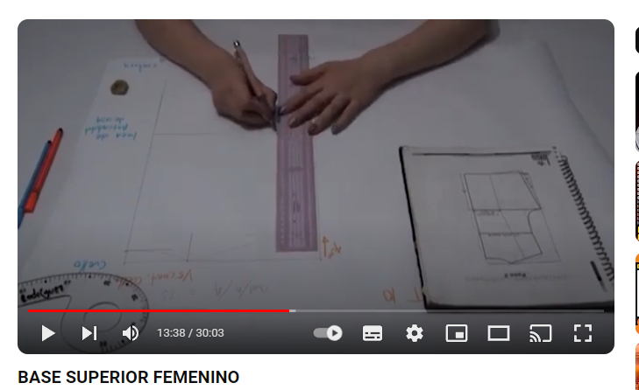

**Base Inferior falda femenina**

Este recurso le proporcionará una paso a paso y así entender mejor las técnicas y metodologías utilizadas en el diseño y producción de ropa, ofreciéndote una comprensión práctica sobre la base inferior de falda.

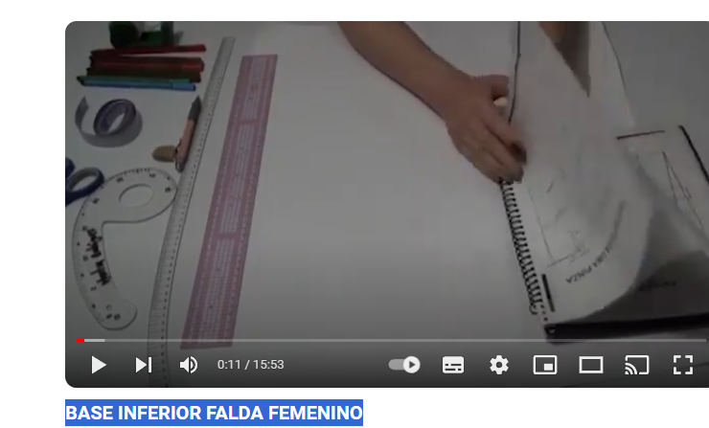

**Base inferior pantalón femenino**

Para obtener una comprensión detallada sobre la "Base inferior del pantalón femenino", diríjase al recurso que lo guiará en las técnicas y metodologías empleadas en el diseño y producción de pantalones femeninos.

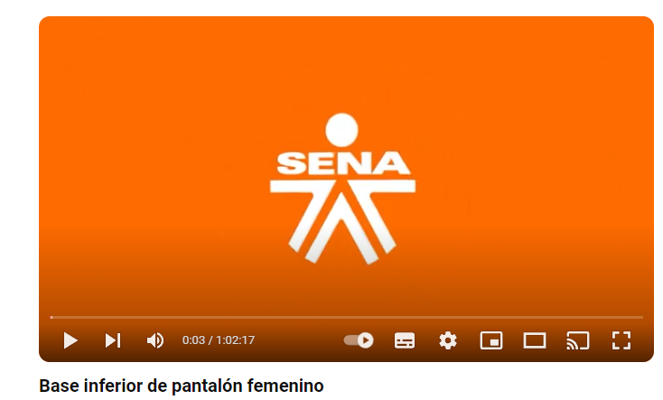

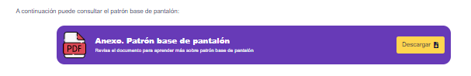

1. **Alistamiento para elaboración de muestra física 1.**

En primer lugar, se abordarán las generalidades, aplicaciones e importancia de la fundamentación técnica básica en reconocimiento y manejo de máquinas de confección; conceptos básicos en puntadas, costuras, agujas, tejidos, entre otros criterios específicos de la relación aguja-hilo, aguja-tejido, hilo-tejido, preparación y puesta a punto de las máquinas, especificaciones técnicas y de calidad en las operaciones de confección. De igual manera se abordarán temas pertinentes al cuidado y seguridad de las diferentes máquinas de confección.

* 1. **Tipos de máquinas.**

La identificación de las máquinas y equipos de confección, permiten optimizar, facilitar y distribuir, los diferentes procesos de confección. Con base en lo anterior, el concepto de identificación establece las características de cada máquina, usos dentro del proceso de confección, tipos de máquinas según el tipo de líneas de producción, tipos de puntada y aplicaciones, tipos de tomadores de lazada, tipos de alimentación (arrastre de tela).

La identificación de máquinas se puede agrupar por procesos productivos como: preparación, ensamble y terminación. También por líneas de producción como: interior, exterior, Jean, hogar, deportivo, entre otras. Y se pueden agrupar por tipos de máquinas como: doble pespunte, cadeneta, sobrehilado, de ciclo.

Por lo tanto, las clasificaciones de las máquinas comienzan por su capacidad de confección. Las máquinas, en su construcción por la potencia que poseen al coser materiales y su velocidad, se dividen en:

* **Máquinas familiares o domésticas.**

Máquinas que por su versatilidad poseen las siguientes características

* Muy baja velocidad (500 a 1000 rpm)
* Muy baja potencia
* Facilidad para desplazarlas (portátiles en su gran mayoría)
* Lubricación manual
* Materiales de sus elementos (en la gran mayoría de plástico)
* Diversidad de puntadas: costura recta, Zigzag 1 y 3 pasos, ojal recto, pegar botón, algunas pueden hacer puntadas decorativas

|  |
| --- |
| Colocar las imágenes sugeridas del drive <https://drive.google.com/file/d/1SCUCyrwH18h-K3G91_36OPxkI2UykyBM/view?usp=sharing> |
| Diapositivas 1, 2,3 y 4. |

* **Máquinas semi-industriales.**

Sus características se acercan más a la industria, pero todavía no alcanza el rendimiento productivo:

* Velocidad. (1725 rpm)
* Potencia media, permite coser mayores capas de material que las familiares.
* Lubricación manual en la gran mayoría de casos. (en la actualidad vienen con bomba de lubricación)
* Diversidad de puntadas: costura recta, Zigzag sencillo, ojal recto, pegar botón, pegar apliques.

|  |
| --- |
| Colocar las imágenes sugeridas del drive <https://drive.google.com/file/d/1SCUCyrwH18h-K3G91_36OPxkI2UykyBM/view?usp=sharing> |
| Diapositiva 5 |

* **Máquinas industriales.**

Con estos tipos de máquinas, se inicia en el mundo de la productividad, calidad, optimización de recursos en la diversa actualidad del sistema moda, entre sus características están:

* Velocidad, llegan a alcanzar hasta 6,000 R.P.M
* Potencia alta, permite trabajar varias capas de material por su gran capacidad de penetración de los mecanismos de puntada
* Lubricación automática
* Existen maquina industriales como: zigzag sencillo, doble o triple, plana de una y dos agujas, de coser y cortar, fileteadoras sencillas, de refuerzo o seguridad, recubridoras o collarín, pretinadora, multiagujas, cerradora de codo, Flatseamer, entre otras

|  |
| --- |
| Colocar las imágenes sugeridas del drive <https://drive.google.com/file/d/1SCUCyrwH18h-K3G91_36OPxkI2UykyBM/view?usp=sharing> |
| Diapositiva 6 |

* **Máquinas de ciclo.**

Son aquellas que están construidas para cumplir una función específica en un ciclo como hacer un ojal, pegar un botón o un aplique, hacer una presilla entre otras. En este tipo de máquina, el operador solo tiene que ubicar el material, accionar un mando y la máquina en un ciclo realiza la operación. Entre las comunes están:

* Presilladora
* Botonadora
* Ojaladora de ojal recto
* Ojaladora de ojal de lagrima

|  |
| --- |
| Colocar las imágenes sugeridas del drive <https://drive.google.com/file/d/1SCUCyrwH18h-K3G91_36OPxkI2UykyBM/view?usp=sharing> |
| Diapositiva 7, 8 y 9 |

Con base en los diferentes tipos de máquinas por estructura, tipo o trabajo, las partes del cabezote se dividen en cuatro y es importante describirlas porque es donde se aloja el conjunto de elementos mecánicos que dan origen a los mecanismos de las máquinas, estas partes se conocen como:

* Cabeza
* Brazo
* Columna
* Cama

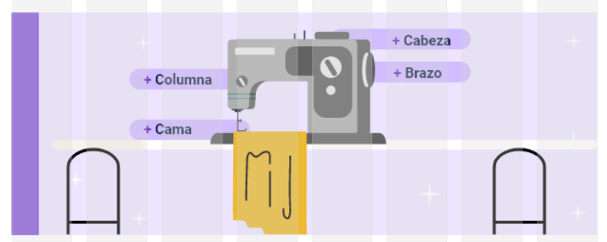

Y es, esta última, la que cobra vital importancia en el origen de las operaciones más relevantes de un producto a confeccionar, bien sea, por su dificultad, complejidad, tiempo de producción, calidad, entre otros. Algunos tipos de máquinas pueden modificar la cama e incluso el mueble de la máquina para adaptarse mejor a las condiciones del producto, es por ello por lo que si se trabaja con prendas de gran volumen podemos encontrar términos en máquinas como:

* **Máquina sumergida:** cuando la cama de la máquina queda al mismo nivel del mueble de la máquina.

|  |
| --- |
| Colocar las imágenes sugeridas del drive <https://drive.google.com/file/d/1SCUCyrwH18h-K3G91_36OPxkI2UykyBM/view?usp=sharing> |
| Diapositiva 10 |

* **Máquina semi-sumergida:** son las máquinas más comunes, el cárter o depósito de aceite se encuentra dentro del mueble y la cama de la máquina más arriba del mueble, su principal beneficio es el contorno de todo el mueble para usos de prendas de talla grande.

|  |
| --- |
| Colocar las imágenes sugeridas del drive <https://drive.google.com/file/d/1SCUCyrwH18h-K3G91_36OPxkI2UykyBM/view?usp=sharing> |
| Diapositiva 11 |

* **Máquina no sumergida**: este concepto refiere a que la máquina está totalmente montada en el mueble, por aspectos de terminación de las prendas.

|  |
| --- |
| Colocar las imágenes sugeridas del drive <https://drive.google.com/file/d/1SCUCyrwH18h-K3G91_36OPxkI2UykyBM/view?usp=sharing> |
| Diapositiva 12 |

Retomando el aspecto más importante sobre las camas de las máquinas, se clasifican en:

* **Plana**: este tipo de cama facilita la manipulación del material en costuras de cocido recto y materiales anchos.

|  |
| --- |
| Colocar las imágenes sugeridas del drive <https://drive.google.com/file/d/1SCUCyrwH18h-K3G91_36OPxkI2UykyBM/view?usp=sharing> |
| Diapositiva 13 |

* **Cilíndrica o de brazo**: permite coser partes cilíndricas en su perímetro, su estructura es especialmente adecuada para trabajar piezas tubulares tales como puños, mangas, materiales cerrados, entre otros. Este tipo de cama también se emplea en la máquina de pegar botones.

|  |
| --- |
| Colocar las imágenes sugeridas del drive <https://drive.google.com/file/d/1SCUCyrwH18h-K3G91_36OPxkI2UykyBM/view?usp=sharing> |
| Diapositiva 14 |

* **Cilíndrica, transversal o de codo**: la zona cosida es transportada a lo largo del brazo hacia fuera. Permite coser partes cilíndricas o tubulares, operaciones tales como cerrar mangas, cerrar piernas de pantalón o Jean, entre otros.

|  |
| --- |
| Colocar las imágenes sugeridas del drive <https://drive.google.com/file/d/1SCUCyrwH18h-K3G91_36OPxkI2UykyBM/view?usp=sharing> |
| Diapositiva 15 |

* **Poste**: Se emplea en aplicaciones especiales que requieren el trabajo en tres dimensiones. La columna facilita el trabajo en zonas curvas y en esquina. Operaciones de marroquinería como confección de calzado y bolsos, entre otros.

|  |
| --- |
| Colocar las imágenes sugeridas del drive <https://drive.google.com/file/d/1SCUCyrwH18h-K3G91_36OPxkI2UykyBM/view?usp=sharing> |
| Diapositiva 16 |

* **Tipo zócalo**: Este tipo de máquina se especializa en coser sólo al canto de costura. Costuras elásticas y de sobrehilado.

|  |
| --- |
| Colocar las imágenes sugeridas del drive <https://drive.google.com/file/d/1SCUCyrwH18h-K3G91_36OPxkI2UykyBM/view?usp=sharing> |
| Diapositiva 17 |

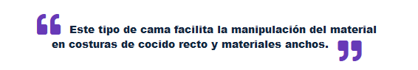

En este punto, teniendo clara la descripción de las camas de las máquinas y contemplando que pueden cambiar por varios factores, uno de ellos por sus aplicaciones, bien sea en confección de ropa, de calzado, en marroquinería o tapicería, se continuará con las partes de la máquina.

* 1. **Partes de la máquina.**

Durante el proceso de reconocimiento de las máquinas por su capacidad de confección, ahora entran aspectos generales y otros particulares sobre los diferentes tipos de máquinas que se trabajarán a continuación.

|  |
| --- |
| Colocar las imágenes sugeridas del drive https://drive.google.com/file/d/1e_domAQBeqa-QbBKsaMPdmOAKXkLqg9R/view?usp=sharing |

* Aspectos generales:

Porta conos

Cabezote o cabeza de la máquina

Mueble

Herraje

Motor

Interruptor

Pedal

|  |
| --- |
| Colocar las imágenes sugeridas del drive <https://drive.google.com/file/d/1SCUCyrwH18h-K3G91_36OPxkI2UykyBM/view?usp=sharing> |
| Diapositiva 18 |

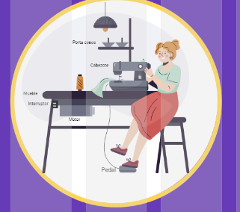

* **Aspectos particulares.**

Algunas partes de las máquinas se construyen con aspectos particulares, esto se debe a la posición, la forma y la función que cumple dentro de la máquina. Por ejemplo: el regulador de puntada en las máquinas planas y fileteadoras cumple la misma función, pero no se mueve igual y no se encuentran en la misma posición; sin embargo, se hablará de algunos elementos importantes dentro de la formación de la puntada, tales como:

* + **Tensores:** este mecanismo tiene como función regular la tensión del hilo de la aguja y controlar la alimentación del hilo para la formación de la puntada.
  + **Guía hilos:** sirve para guiar el hilo durante todo su recorrido.
  + **Palanca tira hilo:** es un dispositivo que tira la cantidad de hilo justa de la aguja desde su suministro. Suelta la cantidad necesaria para la formación de la puntada y saca el hilo sobrante para fijar las puntadas.
  + **Regulador de puntada:** regula el tamaño de la puntada, mientras menos es él número más pequeña es la puntada
  + **Barra de aguja:** su movimiento es rectilíneo vertical, sostiene la aguja en posición
  + **Barra prénsatela:** barra que sujeta el prénsatela o pie de la máquina
  + **Tornillo regulador presión prénsatelas:** este tornillo sirve para regular la presión que hay entre él prénsatelas y la alimentación.
  + **Ajuste (diente, planchuela, prénsatela):** elementos que se ajustan a cada tipo de material o tejido, bien sea liviano, semi pesado o pesado

|  |
| --- |
| Colocar el video (revisar porque no es del SENA): <https://www.youtube.com/watch?v=rbhZjRQwRsg&feature=youtu.be> |
|  |

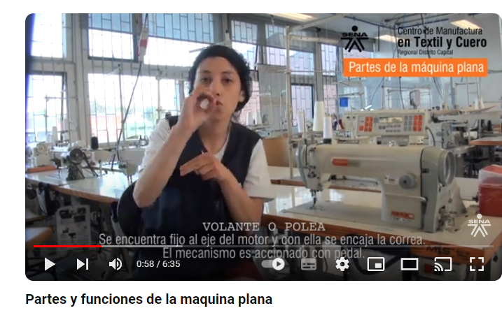

En la industria de la confección; las telas, los hilos, las agujas y demás materiales son muy variables, a esto se le suma los diseños que son cambiantes con el tiempo (temporadas). Por ejemplo: ropa interior, ropa hogar, calzado, ropa exterior, carpas protectoras, velas de viento, maletas, estuches etc. Para poder realizar cualquier operación en una de estas prendas se necesita de una combinación de costura que se le llama ajuste.

Muchos problemas de costura como el deslizamiento de la tela y el fruncido de la costura pueden solucionarse comprendiendo los tipos, funciones de los alimentadores y prénsatelas (ajustes). Para poder entender el desplazamiento de los materiales a coser y los problemas que estos nos pueden ocasionar por una mala selección del ajuste, se debe entender el funcionamiento y la importancia de cada uno de los elementos que lo componen en los diferentes tipos de máquina.

Se manejan dos tipos de ajuste, uno, en las máquinas de una sola aguja, máquinas de dos o más agujas; esto permite que se ajusten las máquinas según el tipo de material a trabajar, si el liviano (lycras), si es semipesado (dacrón) o si es pesado (Jean); y el otro ajuste, describe la distancia entre agujas y debido a ello, entra otro elemento en el conjunto y es el soporte de las agujas. En complemento, el ajuste deriva básicamente en el agarre

del diente respecto al tipo de tela, por lo que a continuación se detalla cada componente del ajuste.

**Ajuste de plana**

|  |
| --- |
| Colocar las imágenes sugeridas del drive <https://drive.google.com/file/d/1SCUCyrwH18h-K3G91_36OPxkI2UykyBM/view?usp=sharing> |
| Diapositiva 19, 20 y 21 |

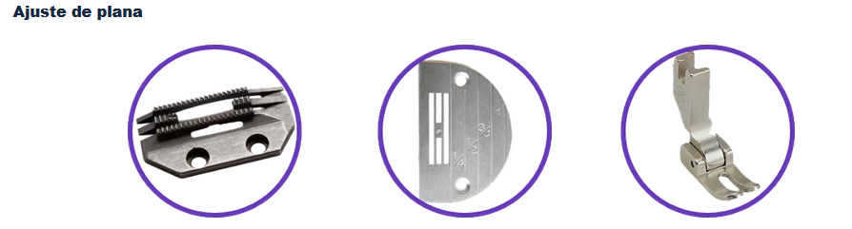

**Ajuste de máquina dos agujas**

|  |
| --- |
| Colocar las imágenes sugeridas del drive <https://drive.google.com/file/d/1SCUCyrwH18h-K3G91_36OPxkI2UykyBM/view?usp=sharing> |
| Diapositiva 22 |

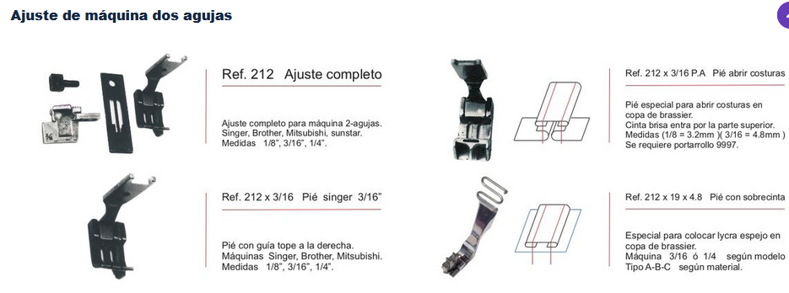

**Planchuelas fileteadoras**

|  |
| --- |
| Colocar las imágenes sugeridas del drive <https://drive.google.com/file/d/1SCUCyrwH18h-K3G91_36OPxkI2UykyBM/view?usp=sharing> |
| Diapositiva 23,24, 25 y 26 |

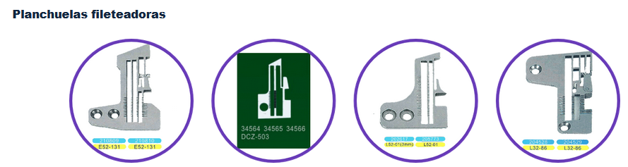

**Ajuste recubridora en D**

|  |
| --- |
| Colocar las imágenes sugeridas del drive <https://drive.google.com/file/d/1SCUCyrwH18h-K3G91_36OPxkI2UykyBM/view?usp=sharing> |
| Diapositiva 27 |

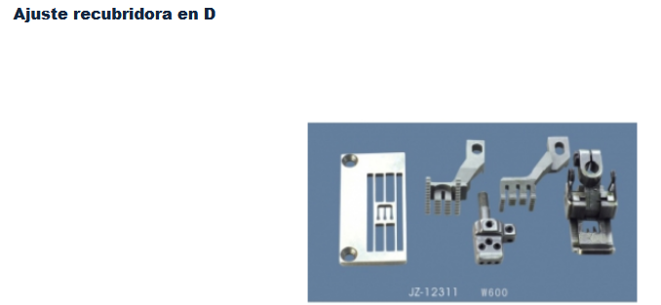

**Ajuste recubridora en F**

|  |
| --- |
| Colocar las imágenes sugeridas del drive <https://drive.google.com/file/d/1SCUCyrwH18h-K3G91_36OPxkI2UykyBM/view?usp=sharing> |
| Diapositiva 28 |

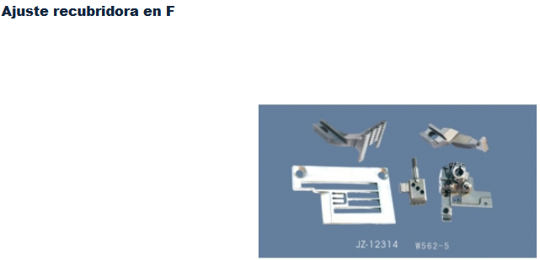

**Diente**: este dispositivo mecánico es el encargado de desplazar el material a coser; El diente para poder desplazar el material debe sujetarlo, esa función la realiza con la parte superior que hace contacto con la tela y en el momento que comienza a transportarlo por efecto de la fricción la tela se incrusta entre la separación de los dientes y es así como el diente desplaza el material.

El diente para poder desplazar el material debe sujetarlo, esa función la realiza con la parte superior que hace contacto con la tela y en el momento que comienza a transportarlo por efecto de la fricción la tela se incrusta entre la separación de los dientes y es así como el diente desplaza el material.

Los dientes vienen de diferentes tamaños, para diferenciarlos se debe medir la cantidad de dientes que haya en una pulgada o la separación existente entre ellos, si se mide en mm (Milímetros). Para seleccionar los dientes se debe tener en cuenta el material a confeccionar.

|  |
| --- |
| Colocar las imágenes sugeridas del drive <https://drive.google.com/file/d/1SCUCyrwH18h-K3G91_36OPxkI2UykyBM/view?usp=sharing> |
| Diapositiva 29 |

Los dientes se identifican de, 16,18, 20 y 24 dientes por pulgada para telas tejidas normales, para materiales compactos como el cuero y lonas se identifican dientes hasta de 2.5mm de separación, también se identifican piramidales, cuando supera los 24 dientes por pulgada como en las familiares. Además, se tener en cuenta la cantidad de hileras del diente.

Cuando se selecciona el diente inadecuado puede suceder lo siguiente.

* + Si la separación del diente es grande y el material delgado, cuando el diente transporta la tela esta se incrusta entre el diente haciendo olas, dando como resultado una costura con recogido.

|  |
| --- |
| Colocar las imágenes sugeridas del drive <https://drive.google.com/file/d/1SCUCyrwH18h-K3G91_36OPxkI2UykyBM/view?usp=sharing> |
| Diapositiva 30 |

* + Si la separación del diente es pequeña y el material grueso, cuando el diente transporta, la tela no es sujetada por el diente ocasionando pega y daños en el material.

|  |
| --- |
| Colocar las imágenes sugeridas del drive <https://drive.google.com/file/d/1SCUCyrwH18h-K3G91_36OPxkI2UykyBM/view?usp=sharing> |
| Diapositiva 31 |

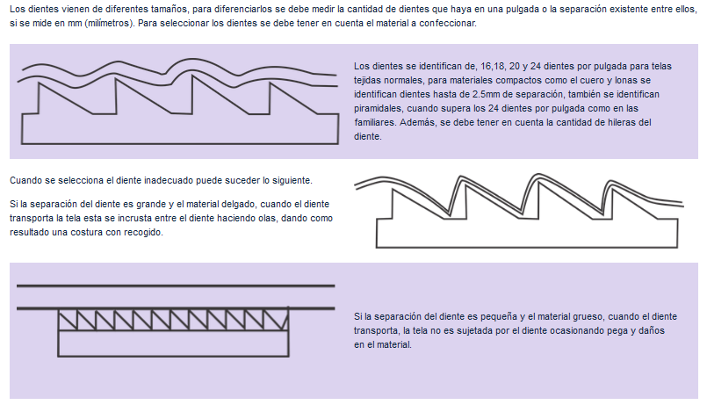

**Prensatelas**: es el encargado de apoyar el material contra el diente para que pueda ser transportado, la presión que se le debe dar al prénsatelas varía de acuerdo con el material, porque si la presión no es la adecuada la apariencia de la costura no es la requerida.

Se debe tener en cuenta que el prensatelas solo hace contacto con la tela superior, problemas por una presión inadecuada en el prénsatelas:

* Cuando la presión es demasiada el diente en su ascenso puede dañar la tela, o como la fricción con la tela superior es demasiada al terminar la costura la tela superior es más extensa que la inferior con una apariencia lisa por encima y recogida por debajo.
* Cuando la presión es poca, la tela no alcanza a incrustarse en el diente ocasionando que esta se pegue y varía la cantidad de puntadas por pulgada.

***Nota*:** el ancho de la base del pie prensatelas debe de ser igual al ancho del diente y cubrirlo en un 90 % de su recorrido.

**Planchuela:** es la que sirve de apoyo al material cuando el diente se encuentra regresando, además viene provista de un orificio que es el lugar de penetración de la aguja, este orificio varía de acuerdo al ajuste pues él debe de ser un 40 % más amplio que la hoja de la aguja. La planchuela tiene carriles, estos deben ser iguales al número de carriles del diente además el diente debe de desplazarse en la totalidad del carril de la plancha.

**Tomador de lazada:** es el elemento mecánico que junto con la aguja se encarga de formar la puntada. Estos elementos son auxiliados algunas veces en la formación de la puntada por otros elementos mecánicos.

**Clases de tomadores de lazada:**

Los más reconocidos son:

**Gancho rotatorio:** es un elemento mecánico que, junto con la aguja, sirve para formar las puntadas pertenecientes a la serie 300 (doble pespunte) dando revoluciones completas.

|  |
| --- |
| Colocar las imágenes sugeridas del drive <https://drive.google.com/file/d/1SCUCyrwH18h-K3G91_36OPxkI2UykyBM/view?usp=sharing> |
| Diapositiva 32 y 33 |

**Corchete:** este elemento es utilizado para producir la puntada de cadeneta a un hilo, siempre da revoluciones completas, si la máquina tiene alimentación, trabaja sólo con la aguja, pero si esto sólo tiene transporte, necesita de un elemento auxiliar llamado extensor, para compensar la falta del alzador en máquina.

|  |
| --- |
| Colocar las imágenes sugeridas del drive <https://drive.google.com/file/d/1SCUCyrwH18h-K3G91_36OPxkI2UykyBM/view?usp=sharing> |
| Diapositiva 34 |

**Extensor:** este elemento mecánico es utilizado en la mayoría de las veces como auxiliar de los Looper, corchetes, para formar varios tipos de puntadas de diferentes series.

|  |
| --- |
| Colocar las imágenes sugeridas del drive <https://drive.google.com/file/d/1SCUCyrwH18h-K3G91_36OPxkI2UykyBM/view?usp=sharing> |
| Diapositiva 35 |

**Looper:** es un elemento que tiene hilo propio o sea se puede enhebrar como las agujas, es decir tiene ojo. Se usa para la elaboración de las puntadas de las series 400, 500, 600.

|  |
| --- |
| Colocar las imágenes sugeridas del drive <https://drive.google.com/file/d/1SCUCyrwH18h-K3G91_36OPxkI2UykyBM/view?usp=sharing> |
| Diapositiva 36 y 37 |

**Recubridor:** elemento mecánico que sin llevar ojo guía para el hilo, si lleva hilo, el cual extiende sobre la tela superior al formar la puntada de cadeneta con recubridor, dicho hilo es sostenido por el hilo de la aguja, cada que el material avance. Ejemplo: La puntada utilizada en algunas prendas interiores tanto para dama como para hombre, usada para unir el resorte con la tela.

|  |
| --- |
| Colocar las imágenes sugeridas del drive <https://drive.google.com/file/d/1SCUCyrwH18h-K3G91_36OPxkI2UykyBM/view?usp=sharing> |
| Diapositiva 38 |

**Lanzadera:** es un elemento mecánico que, junto con la aguja, sirve para formar las puntadas pertenecientes a la serie 300 (doble pespunte), su movimiento es oscilatorio.

|  |
| --- |
| Colocar las imágenes sugeridas del drive <https://drive.google.com/file/d/1SCUCyrwH18h-K3G91_36OPxkI2UykyBM/view?usp=sharing> |
| Diapositiva 39 |

* 1. **Alimentación o transporte (arrastre).**

De manera estrecha la relación que tiene el ajuste con la alimentación o transporte (arrastre) es también factor diferenciador en la identificación de maquinaria para el proceso productivo. Sin embargo, los diferentes tipos de alimentación definen de algún modo el tipo de línea productiva del producto a realizar y más aún la cantidad de materiales que se utilizan en la industria como tejidos, no tejidos, aglomerados, cueros, cuerinas, lonas y de más.

Cuando se habla de alimentación en la maquinaria de confección se refiere al desplazamiento del material a coser, pero en algunos casos no se desplaza el material si no la máquina esto debido al peso del material como es cerrar un colchón.

**Oscilante sencillo:** este tipo de alimentación lo realiza el diente siguiendo cuatro pasos y solo la secuencia se invierte cuando se remata, los pasos son los siguientes.

* Paso 1: el diente sube y aparecen justamente encima de la pancha de aguja.
* Paso 2: los dientes desplazan el material a coser.
* Paso 3: los dientes decienten hasta la parte inferior de la plancha.
* Paso 4: los dientes se regresan por la parte inferior de la plancha.

*Nota*: Este tipo de alimentación lo utilizan la mayoría de las máquinas.

|  |
| --- |
| Colocar las imágenes sugeridas del drive <https://drive.google.com/file/d/1SCUCyrwH18h-K3G91_36OPxkI2UykyBM/view?usp=sharing> |
| Diapositiva 40 |

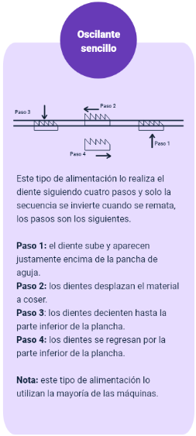

**Alimentación combinada**: este tipo de alimentación es realizada por el diente y la aguja, o sea que la barra de aguja también tiene cuatro pasos y se combinan con el diente para desplazar el material.

*Nota*: Este tipo de alimentación es más utilizado en las máquinas de dos agujas.

|  |
| --- |
| Colocar las imágenes sugeridas del drive <https://drive.google.com/file/d/1SCUCyrwH18h-K3G91_36OPxkI2UykyBM/view?usp=sharing> |
| Diapositiva 41 |

**Doble transporte**: las máquinas que tienen este tipo de alimentación, visualmente parece que tuvieran un prénsatelas dividido en dos partes, pero solo al accionarla se observa que la mitad del pie se levanta y hace un movimiento al unísono con el diente para desplazar el material a coser, este diente superior tiene cuatro pasos como lo hace la barra de aguja en la alimentación combinada, la diferencia es que el diente no penetra en el otro, sino que es por contacto con el material que este lo desplaza.

*Nota*: Este tipo de alimentación es muy utilizado en las máquinas de guarnecer.

|  |
| --- |
| Colocar las imágenes sugeridas del drive <https://drive.google.com/file/d/1SCUCyrwH18h-K3G91_36OPxkI2UykyBM/view?usp=sharing> |
| Diapositiva 42 |

**Triple transporte:** es el tipo de alimentación más pesado que se conoce, son tres los encargados de desplazar el material a coser, y es la combinación de todas las anteriores. El material es desplazado por diente inferior, aguja y diente superior.

|  |
| --- |
| Colocar las imágenes sugeridas del drive <https://drive.google.com/file/d/1SCUCyrwH18h-K3G91_36OPxkI2UykyBM/view?usp=sharing> |
| Diapositiva 43 |

**Alimentación continua:** este tipo alimentación como su nombre lo dice es constante, o sea que el material no se detiene siempre está siendo desplazado en el momento de costura, es empleado principalmente en algunas máquinas autómatas como la ojaladora sencilla y en máquinas automáticas como las ribeteadoras y pagadoras de bolsillo.

**Alimentación por diferencial**: Aquel que está formado por un par de dientes independientes, con movimiento propio cada uno de ellos, su sincronización es idéntica oscilante sencillo, se utiliza para hacer que uno de los dientes tenga un mayor o igual recorrido que el otro de acuerdo con las necesidades, ya sea para recoger o estirar la tela.

|  |
| --- |
| Colocar las imágenes sugeridas del drive <https://drive.google.com/file/d/1SCUCyrwH18h-K3G91_36OPxkI2UykyBM/view?usp=sharing> |
| Diapositiva 44 |

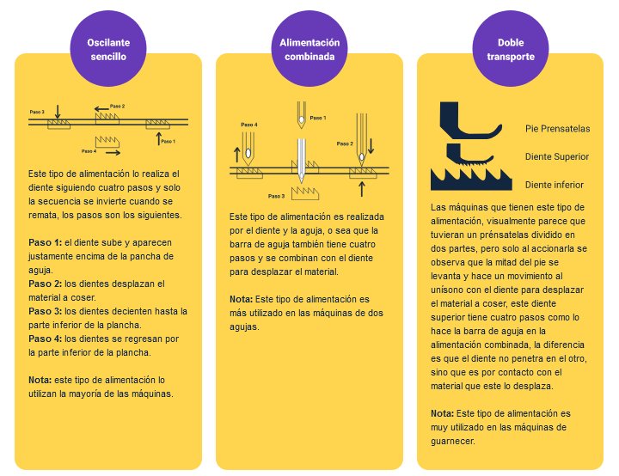

* 1. **Generaciones de máquinas.**

En esa búsqueda de reconocer e identificar los diferentes tipos de máquinas, tipos de camas, ajustes, partes y funciones, se encuentran las generaciones tecnológicas dentro de las cuales presentan mejores alternativas al proceso de confección para poder aumentar o disminuir áreas de costura, tipos de puntadas, fruncidos de tela, entre otros. Actualmente las máquinas de coser se pueden clasificar en tres tipos según el nivel tecnológico:

* **Máquinas de primera generación**: máquinas convencionales sin ningún tipo de ayudas, en este tipo de máquinas el operador realiza el 90 % de las operaciones de la máquina como: levantar el prénsatelas, posicionar la aguja para retirar el material, cortar los hilos, hacer atraques y otras operaciones más.

|  |
| --- |
| Colocar las imágenes sugeridas del drive <https://drive.google.com/file/d/1SCUCyrwH18h-K3G91_36OPxkI2UykyBM/view?usp=sharing> |
| Diapositiva 45 |

* Máquinas de Segunda generación: en este tipo de máquinas el operador realiza el 50 % de las operaciones, debido a que las máquinas vienen provistas con ayudas de tipo electrónico, neumático o electroneumático.

|  |
| --- |
| Colocar las imágenes sugeridas del drive <https://drive.google.com/file/d/1SCUCyrwH18h-K3G91_36OPxkI2UykyBM/view?usp=sharing> |
| Diapositiva 46 |

* ***Posicionador de aguja*:** este tipo de ayuda electrónica posiciona a la barra de aguja en el momento en que el operador deja de accionar el pedal del motor, permitiendo que la aguja quede arriba o abajo según operación a realizar. Esto le permite al operador, tener las manos libres para realizar otras acciones de costura.
* ***Cortadores de hilo*:** este tipo de ayuda corta los hilos automáticamente una vez terminada la operación de costura, con esto se evitan el desperdicio de hilo y tiempos en la operación.
* ***Levantador de prénsatelas***: este tipo de ayuda le permite al operador levantar el prénsatelas y/o puller en el momento que lo requiera, solamente llevando el pedal hacia atrás. Esto disminuye la fatiga del operador debido a que la máquina no necesita rodilleros ni pedales para realizar esta operación, la cual, en algunos casos requiere un gran esfuerzo por parte del operador para vencer la resistencia de los resortes de tensión del prénsatelas.
* ***Tableros de control***: estos tableros le permiten al operador programar la máquina para que realice algunas operaciones de costura en forma automática entre otras están: remate inicial, realizar costuras rectas automáticamente, remate final, corte de hilo automático al terminar la operación. Todo dependiendo del tipo de tablero con que esté equipada la máquina.
* **Máquinas de tercera generación:** en este tipo de máquinas el operador realiza el 10 % de las operaciones y puede incluso operar dos o tres máquinas a la vez. Estas vienen provistas con las ayudas de la generación anterior pero además cuentan con la ayuda de sensores que permiten que las máquinas trabajen casi solas.

|  |
| --- |
| Colocar las imágenes sugeridas del drive <https://drive.google.com/file/d/1SCUCyrwH18h-K3G91_36OPxkI2UykyBM/view?usp=sharing> |
| Diapositiva 47 |

* **Máquinas de Ultrasonido:** este tipo de máquinas unen el material por ultrasonido las cuales incorporan un sistema de sonoroso que emite un ultrasonido de 60.000 ciclos contra una rueda transportadora que tiene la forma de una puntada. Podría decirse que produce una soldadura entre las telas y por medio un disco intercambiable puede imitar las puntadas de fileteo, cadeneta y doble pespunte. La única condición es que el material a coser debe estar compuesto de poliéster como mínimo en un 60 % de su estructura física.

|  |
| --- |
| Colocar las imágenes sugeridas del drive <https://drive.google.com/file/d/1SCUCyrwH18h-K3G91_36OPxkI2UykyBM/view?usp=sharing> |
| Diapositiva 48 |

* 1. **Clasificación, nomenclatura, Puntas, Calibres y usos.**

En la industria de la confección existen relaciones entre los insumos y las maquinas, los cuales garantizan el óptimo desempeño de la producción en términos de calidad, optimización de recursos, productividad entre otras.

La relación de insumos genera unos eslabones que al romperse alguno de ellos ocasiona dificultades, en la tela, en la puntada, en la costura, al estar entrelazados.

Un segundo bloque o módulo de conocimiento, se relaciona directamente con las diferentes características de agujas, puntadas, pespuntes, costuras, entre otros. En confección y particularmente las diseñadoras deben tener los conocimientos de tejidos, hilos y agujas, generan unos eslabones que se conectan o entrelazan para darle a las puntadas, costuras, tejidos una mejor apariencia, terminación y calidad del producto. Por lo tanto, se debe tener conceptos claros sobre:

* La aguja.

La aguja es un elemento mecánico que sirve para traspasar el material a coser y llevar el hilo hasta un tomador de lazada. Además, es uno de los elementos fundamentales para la invención de la máquina de coser, ya que es alrededor de la aguja, como nacen todas las ideas para su desarrollo.

De la aguja se deben considerar tres aspectos importantes:

|  |
| --- |
| Colocar las imágenes sugeridas del drive <https://drive.google.com/file/d/1SCUCyrwH18h-K3G91_36OPxkI2UykyBM/view?usp=sharing> |
| Diapositiva 49 |

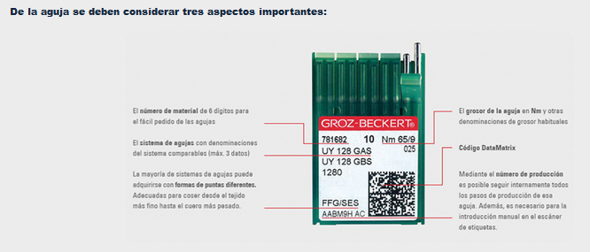

* Calibre de aguja: el calibre de las agujas varía de acuerdo con el grosor del material a coser, por ejemplo, para lycras 65 y 70, para tejidos de punto70 80 y 90, para driles y Jeans 100 110 y 125.

Tabla 5. Equivalencia en MM

|  |  |  |
| --- | --- | --- |
| MÉTRICO | INGLES | EQUIVALENCIA EN MM |
| 70 | 10 | 0.7 |
| 80 | 12 | 0.8 |
| 90 | 14 | 0.9 |
| 100 | 16 | 1 |
| 110 | 18 | 1.1 |
| 120 | 20 | 1.2 |

* Sistema o referencia de aguja: indica la aguja que se necesita para el tipo de máquina.

Tabla 6. Tipo de aguja

|  |  |
| --- | --- |
| MÁQUINA | TIPO DE AGUJA |
| Planas | 16 x 231 cabo delgado |
| 135 x 5 cabo grueso |
| Recubridora | B63 |
| Zig – Zag | 135 x 5 |
| Dos Agujas | 135 x 5 |
| Fileteadora | B27 |

* Punta de aguja: determina el tipo de tejido a coser, desde el más fino hasta el más pesado.

*Imagen 50*

*Imagen 51*

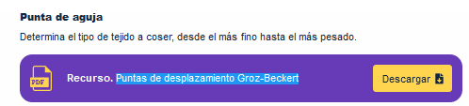

* 1. **Relación de elementos de costura: Tela, Aguja, puntada, hilo, ajuste.**

A continuación, se presentan los principales elementos.

**Tejidos.**

Un tejido es una estructura formada por fibras textiles. Esta estructura se puede lograr de tres formas diferentes que, de alguna manera, dividen los procedimientos de trabajo. Se identifican: tejido plano o de calada, tejido de punto y técnicas de aglutinamiento.

* **Tejido plano**: es el que se lleva a cabo en una máquina llamada telar y que consiste en entrelazar dos hilos normalmente formando un ángulo recto. Uno de los hilos es la urdimbre y el otro es la trama. El tejido plano puede trabajarse al hilo, al través o al bies. Los ligamentos usados para la elaboración del tejido plano son los que dan origen a las diferentes telas (Sarga, Tafetán, Satén, Gasa, Crepé, Felpa.)
* **Tejido de punto:** está formado por mallas, bucles o puntos. Consiste en pasar una lazada de hilo sobre una aguja y luego pasarla a otra aguja. El caso más claro para entenderlo es el tejido de dos agujas que se hace de forma manual, que se entrelaza el mismo hilo formando una sola estructura, es importante entender que en este tipo de tejido hay un solo hilo largo. Los ligamentos básicos del tejido de punto son: Jersey, franela, franela perchada, el rib, interlock, pique. Las telas de tejido de punto son difíciles de manejar, resbalan al cortarlas y estiran fácilmente, y se adaptan muy bien al cuerpo.
* **Por aglutinamiento de fibras:** son telas que se fabrican con fibras naturales o artificiales que no han pasado por procesos de hilatura y que se humedecen y se someten a presión y calor lo cual hace que las fibras se adhieran.

**Hilos**

Representa un 2 % del costo de la prenda, pero comparte un 50 % de la durabilidad de las costuras.

* Sistema de numeración tex

Basado en el hilo crudo.

Usado para determinar el calibre del hilo.

Sistema de numeración directo (entre más alto el número; más grueso es el hilo). Ejemplo: T-80 es más grueso que T-50

* Factores que afectan la resistencia de las costuras

Tipo de tela y grueso

Tipo de hilo y tamaño

Puntada y tipo de costura

Puntadas por pulgada

Balance de la puntada (tensión)

***El hilo*** se hace utilizando fibras naturales o sintéticas. El poliéster es uno de los hilos más utilizados. Es más fuerte que los hilos de algodón de un tamaño comparable, y está disponible en una amplia variedad de tamaños y colores.

|  |
| --- |
| Colocar las imágenes sugeridas del drive <https://drive.google.com/file/d/1SCUCyrwH18h-K3G91_36OPxkI2UykyBM/view?usp=sharing> |
| Diapositiva 52 |

El hilo con núcleo más usado tiene una construcción de capa múltiple, con cada capa hecha de un centro de filamento de poliéster con fibras de algodón o poliéster recubierto alrededor del núcleo. En esta estructura de hilo influye la fortaleza del filamento poliéster y la facilidad de costura del recubrimiento de fibra de algodón o poliéster. El hilo con alma generalmente se usa en la costura a alta velocidad de muchos tipos de prenda, especialmente los que requieren alta fortaleza de costura. Los hilos de filamento son más fuertes que los hilos de fibra corta de la misma fibra y tamaño. Se usan comúnmente tres tipos de hilos de filamento.

|  |
| --- |
| Colocar las imágenes sugeridas del drive <https://drive.google.com/file/d/1SCUCyrwH18h-K3G91_36OPxkI2UykyBM/view?usp=sharing> |
| Diapositiva 53 |

* **El hilo monofilamento:** se hace de una sola fibra continua de un grosor especificado. Aunque el monofilamento es fuerte, uniforme y poco costoso de hacer, carece de flexibilidad y tiene una sensación tiesa y áspera. Como resultado, su uso normalmente se restringe a bastillas, cortinas, y muebles tapizados.

|  |
| --- |
| Colocar las imágenes sugeridas del drive <https://drive.google.com/file/d/1SCUCyrwH18h-K3G91_36OPxkI2UykyBM/view?usp=sharing> |
| Diapositiva 54 |

* **El hilo multifilamento suave**: se elabora comúnmente de nylon o poliéster y se usa donde el requisito primordial de la costura es la fortaleza. Consta de dos o más filamentos continuos torcidos juntos. Se usa comúnmente para coser zapatos, prendas de cuero, y productos industriales.

|  |
| --- |
| Colocar las imágenes sugeridas del drive <https://drive.google.com/file/d/1SCUCyrwH18h-K3G91_36OPxkI2UykyBM/view?usp=sharing> |
| Diapositiva 55 |

* **El hilo de filamento texturizado**: se hace usualmente de poliéster y se usa primordialmente como el hilo de lanzadera para puntadas de cobertura. Los filamentos texturizados le dan más cobertura y extensibilidad a la fibra, pero hace que el hilo esté más sujeto a enredarse.

|  |
| --- |
| Colocar las imágenes sugeridas del drive <https://drive.google.com/file/d/1SCUCyrwH18h-K3G91_36OPxkI2UykyBM/view?usp=sharing> |
| Diapositiva 56 |

* ***Algodón:*** es la parte del hilo que va a estar en contacto con la piel e impide que se produzcan irritaciones o incomodidades, ya que sus características son suavidad, absorbente y fresco.
* ***Poliéster:*** la fibra que va por el centro o es el núcleo del hilo, aporta elasticidad, es decir la capacidad de aumentar considerablemente su dimensión sin romperse.
* ***Mercerizado:*** es un acabado que le dan al hilo consistente en bañarlo en una solución de soda cáustica, con la intensión de dotarlo de brillo, suavidad y resistencia.
* ***Lubricado:*** es un acabado final que le deben dar al hilo para evitar su rotura al estar en contacto con la aguja.

Tabla 7. Tamaño de hilo y aplicaciones

En la tabla que se presenta a continuación, se relacionan los tamaños de hilo según su tejido y las prendas en las que regularmente son utilizados.

|  |  |  |
| --- | --- | --- |
| TEJIDO | TEX | PRENDA |
| Liviano | 24, 25, 27 | Blusas, ropa interior |
| Semipesado | 30, 35, 40 | Pantalones, overol drill |
| Pesado | 60, 70 hasta 120 | Jeans, chaquetas |

Cuando los conceptos están claros dentro del proceso de confección, se procede a fortalecer las relaciones o eslabones que van a permitir que la cadena de confección tenga la fortaleza suficiente de producción, confección y calidad. Con base en las premisas anteriores, existen combinaciones o relaciones entre los eslabones que nos permiten tener un panorama más apropiado a la hora de la confección de un producto; por lo tanto, presente un informe de las relaciones HILO –AGUJA e HILO – TEJIDO según sus conocimientos.

**Aguja – Tejido - Hilo**

La relación hilo-agujas permite que se produzcan las puntadas con sus series y tipos respectivos, los tipos y usos de los pespuntes, las puntadas por pulgada y sus criterios de calidad según el proceso, entre otros

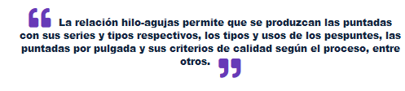

**Puntadas:** en las diferentes líneas de producción de hoy, las puntadas son fundamentales en el valor agregado que pueda tener un producto, tanto por su calidad, durabilidad, seguridad, elongación y sobre todo por su apariencia y decoración de un producto, con base en ello, las puntadas tienen unas características diferentes, aquí algunas más representativas. Por lo tanto, las características se definen según el tipo de puntada

Tabla 8. Características según puntada

|  |  |  |
| --- | --- | --- |
| SERIE | TIPO | CARACTERÍSTICAS |
| 100 | 101 – 103 | Cadeneta sencilla 1 solo hilo |
| 200 |  | Ornamentales |
| 300 | 301-304-315 | Doble pespunte |
| 400 | 401-406-407 | Cadeneta doble |
| 500 | 504-514-516 | Sobrehilado |
| 600 | 602-605-609 | Flatseamers |

Reglas para la óptima resistencia de las costuras:

* ***301 puntada recta:*** se debe utilizar el mismo tamaño de hilo en la aguja y en la bobina porque la cadena siempre se rompe por el eslabón más débil
* ***401 puntada cadeneta:*** se puede usar un hilo 40 % más débil en el Looper pues el hilo del Looper no penetra el material y está doble en la formación de la cadena
* ***504 puntada sobrehilado:*** utiliza múltiples hilos para encerrar el borde de la tela. Se puede usar un hilo 50 % más débil en los *loopers*, ya que no penetran el material, sino que forman el sobrehilado alrededor del borde, proporcionando un acabado limpio y resistente.

.

La relación hilo-tejido permite que se produzcan las costuras con sus tipos, características y usos respectivos, de acuerdo con criterios de calidad del proceso.

**5Calibrar.**

Ahora se presentarán aspectos fundamentales para la puesta a punto de las máquinas y en lo primero que se debe centrar la atención es en los enhebrados y sus repercusiones. A continuación, se expone mapas de enhebrado de cada tipo de máquina y calibración de la puntada.

**Enhebrados de máquina plana, enhebrado caja bobina y ajuste de tensión de puntada.**

Máquina plana.

Enhebrado de máquina

* Girar el volante para que la barra de la aguja quede en su punto más alto
* Pasar el hilo por los puntos 1, 2, 3.
* Pasar el hilo por el disco de tensión por los puntos 4, 5, 6, 7
* Pasar el hilo por el estirador del hilo 8
* Pasar el hilo por las guías 9, 10 y 11.
* Finalmente pase el hilo por el orificio de la aguja 12 de izquierda a derecha, dejando el hilo por debajo y atrás del pie prénsatela.

|  |
| --- |
| Colocar las imágenes sugeridas del drive <https://drive.google.com/file/d/1SCUCyrwH18h-K3G91_36OPxkI2UykyBM/view?usp=sharing> |
| Diapositiva 57,58,59,60 y 61 |

Enhebrado caja bobina

* Coloque la bobina llena en la caja de bobina, dejando el hilo con un sobrante de 10 cm. Aprox.
* Pase el hilo por la ranura de la caja de la bobina.
* Hale el hilo por debajo del muelle de tensión. La alimentación debe ser en sentido contrario a las manecillas del reloj.

|  |
| --- |
| Colocar las imágenes sugeridas del drive <https://drive.google.com/file/d/1SCUCyrwH18h-K3G91_36OPxkI2UykyBM/view?usp=sharing> |
| Diapositiva 62 |

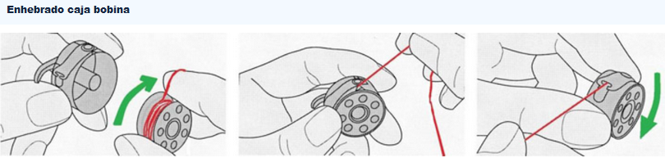

Fuente: https://de.matri.eu/auflosen-beschwerden/einstellung-der-unter-und-oberfadenspannung

Ajuste de tensión de la caja bobina

C pone tensión -- D retira tensión

|  |
| --- |
| Colocar las imágenes sugeridas del drive <https://drive.google.com/file/d/1SCUCyrwH18h-K3G91_36OPxkI2UykyBM/view?usp=sharing> |
| Diapositiva 63 |

Verificación de tensión de la caja bobina

|  |
| --- |
| Colocar las imágenes sugeridas del drive <https://drive.google.com/file/d/1SCUCyrwH18h-K3G91_36OPxkI2UykyBM/view?usp=sharing> |
| Diapositiva 64 |

Tensión correcta máquina plana

Tensión inferior demasiado ajustada

Tensión superior demasiado ajustada

Tensión superior e inferior demasiado ajustadas

|  |
| --- |
| Colocar las imágenes sugeridas del drive <https://drive.google.com/file/d/1SCUCyrwH18h-K3G91_36OPxkI2UykyBM/view?usp=sharing> |
| Diapositiva 65 |

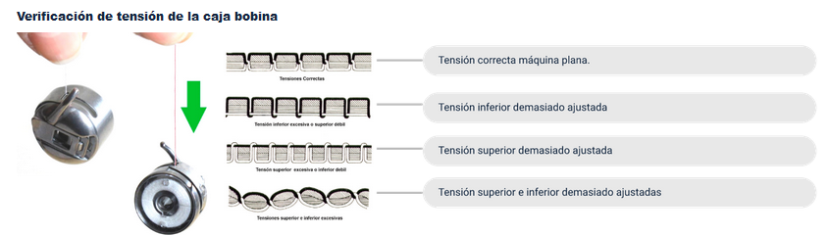

**Enhebrada máquina fileteadora**,

|  |
| --- |
| Colocar las imágenes sugeridas del drive <https://drive.google.com/file/d/1SCUCyrwH18h-K3G91_36OPxkI2UykyBM/view?usp=sharing> |
| Diapositiva 66 |

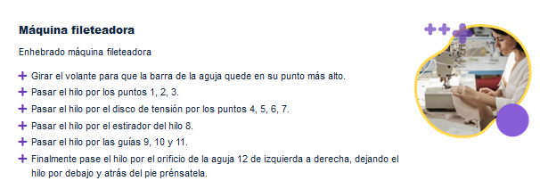

Ajuste de tensión máquina fileteadora - Enhebrado máquina:

* Enhebrado porta conos

|  |
| --- |
| Colocar las imágenes sugeridas del drive <https://drive.google.com/file/d/1SCUCyrwH18h-K3G91_36OPxkI2UykyBM/view?usp=sharing> |
| Diapositiva 67 |

* Enhebrados tensores

|  |
| --- |
| Colocar las imágenes sugeridas del drive <https://drive.google.com/file/d/1SCUCyrwH18h-K3G91_36OPxkI2UykyBM/view?usp=sharing> |
| Diapositiva 68 |

* Enhebrado guía hilos

|  |
| --- |
| Colocar las imágenes sugeridas del drive <https://drive.google.com/file/d/1SCUCyrwH18h-K3G91_36OPxkI2UykyBM/view?usp=sharing> |
| Diapositiva 56 |

* Enhebrado Looper superior e inferior

|  |
| --- |
| Colocar las imágenes sugeridas del drive <https://drive.google.com/file/d/1SCUCyrwH18h-K3G91_36OPxkI2UykyBM/view?usp=sharing> |
| Diapositiva 70 |

* Enhebrado guía hilo agujas

|  |
| --- |
| Colocar las imágenes sugeridas del drive <https://drive.google.com/file/d/1SCUCyrwH18h-K3G91_36OPxkI2UykyBM/view?usp=sharing> |
| Diapositiva 71 |

* Enhebrado guía hilo trasero puntada de seguridad

|  |
| --- |
| Colocar las imágenes sugeridas del drive <https://drive.google.com/file/d/1SCUCyrwH18h-K3G91_36OPxkI2UykyBM/view?usp=sharing> |
| Diapositiva 72 |

* Enhebrado tensor auxiliar leva tira hilo puntada de seguridad

|  |
| --- |
| Colocar las imágenes sugeridas del drive <https://drive.google.com/file/d/1SCUCyrwH18h-K3G91_36OPxkI2UykyBM/view?usp=sharing> |
| Diapositiva 73 |

* Enhebrada leva tira hilo puntada de seguridad

|  |
| --- |
| Colocar las imágenes sugeridas del drive <https://drive.google.com/file/d/1SCUCyrwH18h-K3G91_36OPxkI2UykyBM/view?usp=sharing> |
| Diapositiva 74 |

* Enhebrado Looper puntada de seguridad

|  |
| --- |
| Colocar las imágenes sugeridas del drive <https://drive.google.com/file/d/1SCUCyrwH18h-K3G91_36OPxkI2UykyBM/view?usp=sharing> |
| Diapositiva 75 |

Validación de tensiones – Puntada e hilo

* Tensión correcta de la puntada en máquina fileteadora

|  |
| --- |
| Colocar las imágenes sugeridas del drive <https://drive.google.com/file/d/1SCUCyrwH18h-K3G91_36OPxkI2UykyBM/view?usp=sharing> |
| Diapositiva 76 |

* Tensión incorrecta del hilo de la aguja

|  |
| --- |
| Colocar las imágenes sugeridas del drive <https://drive.google.com/file/d/1SCUCyrwH18h-K3G91_36OPxkI2UykyBM/view?usp=sharing> |
| Diapositiva 77 |

* Tensión incorrecta del Looper superior

|  |
| --- |
| Colocar las imágenes sugeridas del drive <https://drive.google.com/file/d/1SCUCyrwH18h-K3G91_36OPxkI2UykyBM/view?usp=sharing> |
| Diapositiva 78 |

* Tensión incorrecta del Looper inferior

|  |
| --- |
| Colocar las imágenes sugeridas del drive <https://drive.google.com/file/d/1SCUCyrwH18h-K3G91_36OPxkI2UykyBM/view?usp=sharing> |
| Diapositiva 79 |

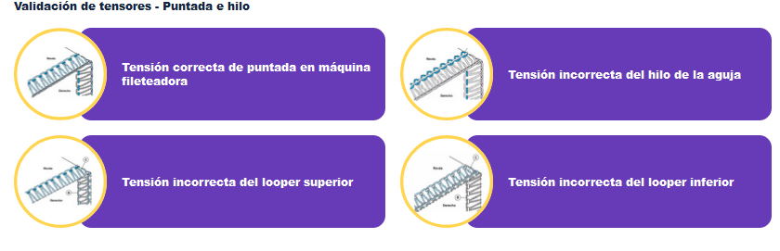

la fuente: https://es.slideshare.net/slideshow/industria-de-la-confeccion/49197064#62nt

**Enhebrado de máquina recubridora, ajuste de tensión**

* Máquina recubridora (collarín) - Enhebrado de máquina

|  |
| --- |
| Colocar las imágenes sugeridas del drive <https://drive.google.com/file/d/1SCUCyrwH18h-K3G91_36OPxkI2UykyBM/view?usp=sharing> |
| Diapositiva 80 |

* Validación de tensiones – Puntada e hilo

Puntada tensionada

|  |
| --- |
| Colocar las imágenes sugeridas del drive <https://drive.google.com/file/d/1SCUCyrwH18h-K3G91_36OPxkI2UykyBM/view?usp=sharing> |
| Diapositiva 81 |

Puntada floja

|  |
| --- |
| Colocar las imágenes sugeridas del drive <https://drive.google.com/file/d/1SCUCyrwH18h-K3G91_36OPxkI2UykyBM/view?usp=sharing> |
| Diapositiva 82 |

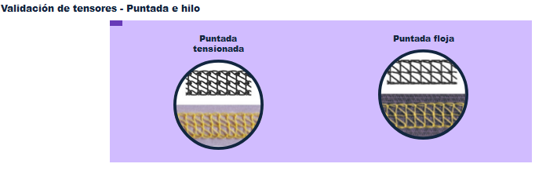

**Puntadas por pulgada. (PPP)**

Cuando se están escribiendo las especificaciones de una prenda, se debe especificar la cantidad apropiada de puntadas por pulgada (PPP) que deben ser usadas en su producto de costura, porque la cantidad de puntadas por pulgada puede tener influencia en:

* La resistencia de la costura
* La apariencia de la puntada
* La elasticidad de la costura en telas elásticas.
* Resistencia de la costura

La resistencia de la costura depende de un número de factores que incluyen:

* + Tipo y peso de la tela
  + Construcción de la puntada y la costura
  + Puntadas por pulgada
  + Tipo y dimensión del hilo
  + Balance de la puntada (Tensión del hilo)

Generalmente, entre más puntadas por pulgada, mayor es la resistencia de la costura. Existen algunos casos donde agregar puntadas por pulgada puede causar daño a la tela de forma que la costura es debilitada, esto solamente pasa en textiles específicos que pueden ser fácilmente dañados por excesivas penetraciones de la aguja.

El tamaño de la puntada es medida contando la cantidad de entradas de la aguja en la tela dentro de una pulgada. Existen diferentes contadores de puntadas que hacen esta medida fácil. De igual manera, usted puede colocar una cinta métrica enseguida del pespunte y hacer la misma función en 2.54 cm que es el equivalente a una pulgada.

**Desarrollo de operaciones básico para ensamble de piezas.**

Para realizar los ejercicios en máquina de coser familiar o industrial, se requieren 4 bandas de tela con las siguientes características; 1 m de largo por 10 cm de ancho; preferiblemente una de las bandas de tela que tenga líneas con las características que se describen más adelante.

En la primera banda de tela, se trabaja sin aguja, en este ejercicio se hará pasar la tela por el pie prénsatelas a lo largo de toda la banda de tela, presionando el pedal suavemente para iniciar el ejercicio, la presión del pie sobre el pedal irá aumentando la velocidad en la máquina haciendo avanzar la tela, y debe procurar que la tela se conserve una línea recta, y que no se salga del control del prénsatelas. Realizar el ejercicio sin aguja e hilo, practicar hasta lograr una velocidad controlada e inicia el recorrido ajustando la perilla del largo de la puntada en el número 2 y luego a 3 y así sucesivamente hasta lograr tener un control dirigido de la tela en su máximo largo de puntada.

|  |
| --- |
| Colocar las imágenes sugeridas del drive <https://drive.google.com/file/d/1SCUCyrwH18h-K3G91_36OPxkI2UykyBM/view?usp=sharing> |
| Diapositiva 83 |

* Ejercicio de control de pedal, arranque y parada

Se trabaja con aguja, ya dominando la velocidad y la rectitud del pespunte, se procederá a dominar la parada en el sitio exacto, en este caso la banda se divide en 5 rectángulos de 20 cm de largo por 10 cm de ancho. Este ejercicio debe realizarlo usando las bandas con las marcas o rayas que se muestra en la imagen de referencia. La idea del ejercicio se centra en parar en cada vértice del ángulo, clavar la aguja, girar la banda y continuar el recorrido hasta terminar el ejercicio y los 5 rectángulos; en este ejercicio obtendremos dominio de pedal, control de freno y arranque en puntos exactos.

|  |
| --- |
| Colocar las imágenes sugeridas del drive <https://drive.google.com/file/d/1SCUCyrwH18h-K3G91_36OPxkI2UykyBM/view?usp=sharing> |
| Diapositiva 84 |

* Ejercicio de control de pedal, arranque y parada, calidad de la costura y remate o presilla.

Para este ejercicio, trabaja con aguja e hilo. Este ejercicio debe realizarlo usando las bandas con las marcas o rayas que se muestra en la imagen de referencia. La idea del ejercicio se centra en iniciar con un remate de 3 a 4 puntadas máximo.

|  |
| --- |
| Colocar las imágenes sugeridas del drive <https://drive.google.com/file/d/1SCUCyrwH18h-K3G91_36OPxkI2UykyBM/view?usp=sharing> |
| Diapositiva 85 |

Luego, debe realizarlo usando las bandas con las marcas o rayas que se muestra a continuación. La idea del ejercicio se centra en iniciar con un remate de 3 a 4 puntadas máximo; después se inicia el pespunte y antes y después de cada vértice del ángulo se hace el remate de nuevo, clava la aguja en todo el vértice del ángulo, gira la banda para darle calidad de puntadas en los ángulos y continuar el recorrido hasta terminar el ejercicio y los 5 rectángulos.

|  |
| --- |
| Colocar las imágenes sugeridas del drive <https://drive.google.com/file/d/1SCUCyrwH18h-K3G91_36OPxkI2UykyBM/view?usp=sharing> |
| Diapositiva 86 |

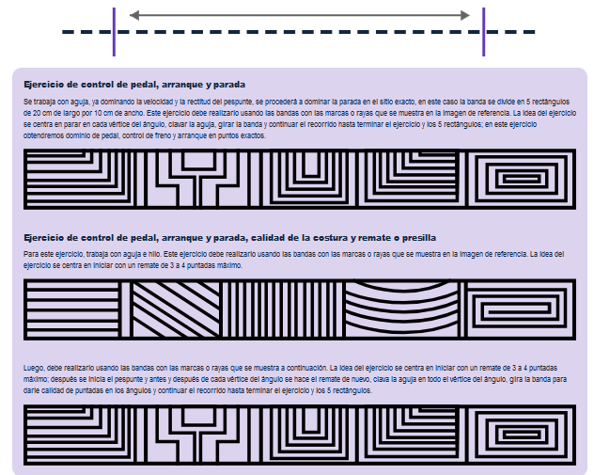

1. **GLOSARIO:**

|  |  |
| --- | --- |
| **TERMINO** | **SIGNIFICADO** |
| Aguja | Instrumento puntiagudo utilizado en la máquina de coser para perforar la tela y guiar el hilo. |
| Ajuste de tensión | Proceso de regulación de la tensión del hilo en la máquina de coser para asegurar puntadas uniformes. |
| Alimentación combinada | Tipo de alimentación que utiliza tanto el diente como la aguja para mover la tela en una máquina de coser. |
| Alimentación oscilante sencilla | Tipo de alimentación donde el diente realiza cuatro movimientos (subir, desplazar, descender, regresar) para mover la tela. |
| Básicos Masculinos y Femeninos | Patrones base utilizados para crear ropa para hombres y mujeres. |
| Cadeneta sencilla | Tipo de puntada que utiliza un solo hilo, formando una cadena en la parte inferior de la tela. |
| Caja bobina | Componente de la máquina de coser que contiene la bobina de hilo inferior. |
| Clasificación de Medidas | Organización y categorización de las diferentes medidas corporales utilizadas en el diseño de patrones. |
| Control de pedal | Habilidad de manejar la velocidad y el arranque/parada de la máquina de coser mediante el pedal. |
| Convenciones | Reglas y prácticas estándar que se aplican en el diseño y elaboración de patrones. |
| Cuadros de Tallas | Tablas que contienen las medidas estándar para diferentes tallas de ropa. |
| Doble despunte | Puntada formada por dos líneas paralelas de costura, común en la serie 300. |
| Doble transporte | Sistema de alimentación que utiliza tanto el pie prensatelas como los dientes inferiores para mover la tela. |
| Enhebrado | Proceso de pasar el hilo a través de las guías y el ojo de la aguja en la máquina de coser. |
| Estándar | Que sirve de patrón, modelo o punto de referencia para medir o valorar cosas de la misma especie. |
| Estándar | Que sirve de patrón, modelo o punto de referencia para medir o valorar cosas de la misma especie. |
| Estructura Corporal | Evaluación y clasificación de las características físicas del cuerpo humano. |
| Fileteadora | Máquina de coser especializada en realizar costuras de acabado en los bordes de las telas. |
| Flatseamers | Máquina de coser de la serie 600 utilizada para hacer costuras planas. |
| Grosor de la aguja | Medida del diámetro de la aguja, generalmente indicado en Nm. |
| Looper | Componente de la máquina de coser que forma las puntadas en las máquinas overlock y recubridoras. |
| Normatividad | Conjunto de reglas y estándares que se siguen al construir cuadros de tallas y patrones. |
| Patronaje | Proceso de crear patrones de costura a partir de medidas corporales y estándares predefinidos. |
| Pre-Patronaje | Etapa preliminar en el diseño de patrones, que incluye análisis y clasificación de medidas corporales. |
| Procedimientos | Pasos detallados que se siguen para desarrollar patrones de ropa. |
| Sistemas de Medidas | Conjunto de normas y estándares para tomar y aplicar medidas corporales en el diseño de ropa |
| Talla | Expresión normalizada que permite identificar a las personas para el uso de prendas de vestir. |

1. **REFERENCIAS BIBLIOGRÁFICAS:**

Equipo de Desarrollo Curricular, SENA Programa Técnico en Patronaje Industrial de Prendas de Vestir, Centro de Manufactura en Textil y Cuero, Distrito Capital, 2020. - <https://zajuna.sena.edu.co/pdfs/titulada/tecnico/Patronaje_Industrial_Prendas_Vestir.pdf>

Equipo de Desarrollo Curricular, SENA Programa Tecnólogo en Desarrollo de Colecciones para la Industria de la Moda, 2020.

Gutiérrez, L. y Moncayo, A. (2011). Manual de patronaje básico e interpretación de diseños. Bogotá: SENA, Japan Inernational Cooperation Agency "jica", 2011.

Pulgarín, B. y Ulloa, J. (1998). La evolución de las máquinas y su aplicación en la industria de la confección Colombiana. <https://sena-primo.hosted.exlibrisgroup.com/permalink/f/1j5choe/sena_aleph000009660>

Bonilla Giraldo, C. A. (2016). *Diseño de sistema de seguridad para máquinas automáticas de aplicación de insumos de confección y marroquinería* (Doctoral disertación). <https://repositorio.unal.edu.co/handle/unal/59082>

SÍNTESIS

A continuación, se presenta la síntesis del componente que explica el "reconocimiento de la estructura corporal" con varios temas importantes en el campo del patronaje y la confección, todo esto teniendo en cuenta los conceptos de pre-patronaje, que incluye sistemas y clasificación de medidas, para brindar al aprendiz un panorama resumido de la temática abordada.

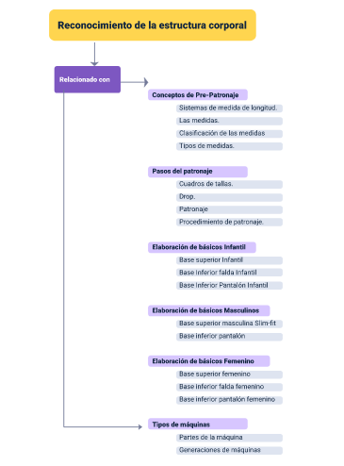

Actividad didáctica

1. **CONTROL DEL DOCUMENTO**

|  |  |  |  |  |
| --- | --- | --- | --- | --- |
|  | Nombre | Cargo | Dependencia  *(Para el SENA indicar Regional y Centro de Formación)* | Fecha |
| Autor (es) | Lizeth Maritza Rodríguez Beltrán | Instructora Técnica | Centro de Manufactura en Textil y Cuero - Regional Distrito Capital | Noviembre de 2020 |

1. **CONTROL DE CAMBIOS**

|  |  |  |  |  |  |
| --- | --- | --- | --- | --- | --- |
|  | Nombre | Cargo | Dependencia | Fecha | Razón del Cambio |
| Autor (es) | Sandra Paola Morales Paez | Evaluador Instruccional | Regional  Santander  Centro Agroturístico | 5 de julio de 2024 | Adecuaciones a 2024 |
| Claudia Johanna Gómez Pérez | Responsable de Línea Santander |